TRIBUNAL DE CONTAS DO ESTADO DO CEARÁ
SECRETARIA DE CONTROLE EXTERNO
13ª Inspetoria de Controle Externo
(Tecnologia da Informação)

Relatório de Auditoria Nº 0001/2012

AUDITORIA OPERACIONAL REFERENTE À IMPLANTAÇÃO DE SCANNERS DE CARGA DENTRO DO PROGRAMA DE MODERNIZAÇÃO DA GESTÃO FISCAL DO ESTADO DO CEARÁ

Agradecimentos da Equipe de Auditoria

A realização desta auditoria operacional foi possível devido ao apoio incondicional da Presidência e da Secretaria de Controle Externo do TCE-CE, além da ajuda e atenção prestados pela Comissão de Auditoria Operacional desta Corte de Contas.
Destaca-se também o apoio do Sr. João Marcos Maia, Secretário Adjunto da Secretaria da Fazenda do Estado do Ceará, do Sr. Pedro Júnior Nunes da Silva, Coordenador da Administração Tributária da Secretaria da Fazenda do Estado do Ceará e do Sr. Antônio Guimarães da Mota Júnior, Líder do Projeto de Automação, que auxiliaram de forma cordial e atenciosa o trabalho da equipe de auditoria, bem como a participação do Sr. Pedro Fernando Damasceno Rocha e Sra. Teresinha Pontes Ribeiro, Administradores do Posto Fiscal de Tianguá e do Sr. Francisco Hélio Rodrigues Pageú, Administrador do Posto Fiscal de Penaforte.
Por fim, deixam-se consignados nossos agradecimentos a todos que contribuíram para este trabalho, notadamente os servidores e colaboradores da SEFAZ que agregaram valor à auditoria com informações e ajudaram na formulação de recomendações para melhorar o desempenho da atividade de fiscalização de mercadorias nos postos fiscais utilizando scanners de carga, objeto deste trabalho.

LISTA DE SIGLAS
CATRI - Coordenadoria de Administração Tributária
CEFIT - Célula de Fiscalização do Trânsito de Mercadorias
CNEN - Comissão Nacional de Energia Nuclear
COBIT - Control Objectives for Information and Related Technology
COMETA - Sistema de Controle de Mercadorias em Trânsito
ICMS - Imposto sobre Circulação de Mercadorias e Serviços
IPS - Sistema de Processamento de Imagens
SEFAZ-CE - Secretaria da Fazenda do Estado do Ceará
SITRAM - Sistema de Trânsito de Mercadoria
VMI/PRIME/NUCTECH - Consórcio fornecedor dos equipamentos de scanners

LISTA DE GRÁFICOS
Gráfico 1 – Desempenho dos Postos Fiscais de Tianguá e Penaforte no período de janeiro a junho de 2012 em relação à janeiro a junho de 2011

LISTA DE TABELAS
Tabela 1 - Investimentos do Projeto de Automação Fiscal
Tabela 2 - Investimentos em serviços relacionados ao scanner do Posto Fiscal de Tianguá

LISTA DE ILUSTRAÇÕES
Figura 1 - Fachada da nova sede do Posto Fiscal de Tianguá
Figura 2 - Scanner de carga do Posto Fiscal de Tianguá
Figura 3 - Caminhão passando pelo scanner
Figura 4 - Operador do scanner verificando se a carga foi escaneada corretamente
Figura 5 - Auditor fiscal analisando imagens de carga geradas pelo scanner
Figura 6 - Fachada da sede do Posto Fiscal de Penaforte
Figura 7 - Imagem gerada pelo scanner mostrando a presença de mercadoria irregular
Figura 8 - Após a inspeção da carga no galpão, foi confirmada a presença da mercadoria irregular
Figura 9 - Subestação elétrica do Posto Fiscal de Tianguá
Figura 10 - Gerador de energia elétrica do Posto Fiscal de Tianguá
Figura 11 - Operadores orientando a passagem de veículos pelo scanner
Figura 12 - Extintor de incêndio do Posto Fiscal de Tianguá
Figura 13 - Hidrante do Posto Fiscal de Tianguá
Figura 14 - Monitoramento com câmeras no Posto Fiscal de Tianguá
Figura 15 - Manual de segurança do scanner
Figura 16 - Alarme de incêndio do scanner no Posto Fiscal de Tianguá
Figura 17 - Caminhões-tanque carregados com produtos inflamáveis estacionados no pátio do Posto Fiscal de Tianguá
SUMÁRIO

CAPÍTULO 1 – INTRODUÇÃO 7
1.1 Antecedentes 7
1.2 Relevância do tema 7
1.3 Contextualização do Programa PROFISCO 8
1.3.1 Aspectos orçamentários 11
1.3.2 Atores principais 12
1.4 Objetivo e escopo de auditoria 13
1.5 Metodologia 13
1.6 Limitação da Auditoria 15
1.7 Organização do relatório 15
CAPÍTULO 2 – POSTO FISCAL DE TIANGUÁ 16
2.1 Caracterização 16
2.2 Scanner de Carga 17
2.3 Procedimento de Fiscalização de Mercadorias em Trânsito 18
2.4 Desempenho do Procedimento de Fiscalização de Mercadorias em Trânsito 22
2.4.1 Tempo de fiscalização de mercadorias em trânsito 22
2.4.2 Precisão na detecção de irregularidades 23
2.4.3 Autos lavrados 25
2.5 Sustentabilidade do uso de scanners de carga na fiscalização de mercadorias em trânsito no Posto Fiscal de Tianguá 27
2.5.1 Infraestrutura física do scanner 27
2.5.2 Serviço de manutenção e operacionalização do equipamento 30
2.5.3 Armazenamento de dados e imagens geradas 31
CAPÍTULO 3 – DOS ACHADOS DE AUDITORIA 32
3.1 Dependência de fornecedor 32
3.2 Os administradores do Posto Fiscal de Tianguá não conhecem o Acordo de Nível de Serviço (ANS) com o fornecedor 33
3.3 O Posto Fiscal de Tianguá não possui projeto de segurança contra incêndio e pânico 34
3.4 Um único servidor sobrecarregado com atribuições de Chefe de Posto, Administrador do Posto e atuando como auditor na fiscalização 35
CAPÍTULO 4 – CONCLUSÕES 37
CAPÍTULO 5 – PROPOSTA DE ENCAMINHAMENTO 39
APÊNDICES 41
APÊNDICE I – Matriz de Planejamento 42
APÊNDICE II – Roteiros de Entrevistas em Tianguá 45
APÊNDICE III – Roteiro de Entrevistas em Penaforte 65
APÊNDICE IV – Mapa de Processos de Fiscalização de Cargas em Trânsito no posto Fiscal de Tianguá (Entrada no Estado) 74
APÊNDICE V – Mapa de Processos de Fiscalização de Cargas em Trânsito no posto Fiscal de Penaforte (Entrada no Estado) 76
ANEXOS 78
ANEXO I – Lista de Presença do Treinamento Operacional do FS6000DE 79
ANEXO II – Relatório Comparativo de Desempenho dos Postos Fiscais de Tianguá e Penaforte (janeiro a junho 2011 X janeiro a junho 2012) 81
ANEXO III – Relação de Termo de Ocorrência FS 6000 – Tianguá/CE 83
ANEXO IV – Relatório de Monitoramento do Serviço de Suporte Técnico 85

CAPÍTULO 1 – INTRODUÇÃO

1.1 Antecedentes
O presente relatório de auditoria foi motivado pela necessidade de avaliar o desempenho e a sustentabilidade da utilização de scanners de carga no processo de fiscalização de mercadorias em trânsito nos postos fiscais da SEFAZ. Este trabalho foi selecionado para o exercício de 2012 a partir da aplicação da Metodologia para Seleção de Auditorias de Tecnologia da Informação, desenvolvida pela Comissão Especial de Auditoria de Tecnologia da Informação, pelos critérios de materialidade e relevância. A referida metodologia é utilizada para estabelecer critérios para a identificação das auditorias a serem realizadas pela 13ª Inspetoria de Controle Externo (13ª ICE) da Secretaria Geral do Tribunal de Contas do Estado do Ceará, criada por meio da Resolução Administrativa Nº 02/2011, em 01/09/2011.
A partir da Solicitação de Auditoria Nº 0001/2012 devidamente autorizada pelo Conselheiro Presidente deste Tribunal, foram iniciados os trabalhos de auditoria em 11 de Abril de 2012.

1.2 Relevância do tema
Atualmente, a Secretaria da Fazenda do Estado do Ceará - SEFAZ mantém postos fiscais nas fronteiras do Estado com a função de controlar a passagem de veículos de carga que ingressam ou saem do Estado, tendo em vista a arrecadação de impostos das mercadorias transportadas.
O Governo do Estado do Ceará assinou contrato com o Banco Interamericano de Desenvolvimento (BID) para execução do Programa de Modernização Fiscal dos Estados – PROFISCO. Este Programa tem como objetivo contribuir para o cumprimento das normas legais, visando a integração dos fiscos e a modernização da gestão fiscal, financeira e patrimonial, tornando mais efetivo o sistema fiscal vigente, assim como incrementar a receita própria do Estado e prover melhores serviços aos cidadãos.
O PROFISCO prevê, entre outras ações, a inspeção de cargas utilizando scanners analisadores não invasivos, com capacidade de identificação de não conformidades e transporte de mercadorias ilícitas.

1.3 Contextualização do Programa PROFISCO
A SEFAZ, criada pela Lei Nº 58, de 26 de setembro de 1836, tem a missão de captar e gerir os recursos financeiros para o desenvolvimento sustentável do Estado e promover a cidadania fiscal. Possui as seguintes competências:
- auxiliar diretamente e indiretamente o Governador na formulação da política econômico-tributária do Estado;
- realizar a administração fazendária pública;
- dirigir, superintender, orientar e coordenar as atividades de arrecadação, tributação, fiscalização, recolhimento e controle dos tributos e demais rendas do erário;
- elaborar, em conjunto com a Secretaria de Planejamento e Gestão, o planejamento financeiro do Estado;
- administrar o fluxo de caixa de todos os recursos do Estado e desembolso dos pagamentos;
- gerenciar o sistema de execução orçamentária financeira e contábil-patrimonial dos Órgãos e Entidades da Administração Estadual;
- superintender e coordenar a execução de atividades correlatas na Administração Direta e Indireta;
- exercer outras atribuições necessárias ao cumprimento de suas finalidades nos termos do Regulamento.
A Secretaria da Fazenda do Estado do Ceará mantém em sua fronteira postos fiscais que têm a função de controlar a passagem de veículos de carga que ingressam ou saem do Estado, visando principalmente ao pagamento dos impostos devidos por parte dos veículos que trafegam com mercadorias pelas rodovias estaduais.
Nos postos fiscais de fronteira tradicionais, os auditores fiscais devem proceder a análise da carga para verificar a conformidade entre a carga trafegada pelos veículos e os itens declarados em nota fiscal, o que enseja a abertura dos contêineres do veículo quando necessário. Neste processo de vistoria, os auditores fiscais podem permanecer muito tempo em um único veículo, em casos mais críticos até 2 dias, conforme relatado pelos referidos servidores. A demora aliada à grande quantidade de veículos a serem fiscalizados pelo posto fiscal podem levar à não abertura de cargas para comprovar consistência com os itens declarados em nota fiscal.
Visando reduzir a sonegação do tributo ICMS, a SEFAZ criou o Projeto de Automação Fiscal. Este projeto visa a implantação de uma nova sistemática de processo de fiscalização de mercadorias, mediante automação dos postos fiscais e acompanhamento e controle de circulação de mercadoria, através da incorporação de novos processos e tecnologias que tragam acréscimo na arrecadação e significativa redução da sonegação de impostos.
De forma a viabilizar a operacionalização do projeto, foram adquiridos equipamentos de raio-x, tipo scanner, fixos e móveis, com a finalidade de garantir que 100% das cargas de veículos sejam escaneadas através de inspeção não intrusiva. O procedimento de escanear carga permite visualizar, através das imagens geradas, presença de componentes que não foram declarados nas notas fiscais de forma mais rápida e com maior precisão.
A SEFAZ-CE pretende integrar essa tecnologia à sua rede de comunicação, o que deverá permitir a análise das cargas trafegadas de forma remota e centralizada em Fortaleza, por exemplo. Desta forma, as cargas trafegadas nos postos de fronteira poderão ser analisadas à distância e de forma impessoal. Neste cenário futuro, os auditores fiscais nos postos ficarão aguardando o resultado da análise das cargas para liberá-las, caso tudo esteja conforme declarado em nota fiscal; ou, alternativamente, e em função de infração, proceder à abertura da carga do veículo em depósito no próprio posto fiscal para confirmar possível irregularidade e lavrar auto de infração.
De acordo com a SEFAZ-CE, além do aprimoramento da inspeção de cargas com utilização de scanners analisadores não intrusivos, o Projeto de Automação Fiscal também aborda os seguintes temas:
- implantação do Centro de Inteligência Fiscal, responsável por concentrar e coordenar operações ligadas aos processos fiscais, desenvolvendo o conhecimento sobre operações fiscais, contribuintes e demais agentes envolvidos no processo de circulação de mercadorias, permitindo a prevenção de perdas potenciais por sonegação;
- competência para atuar nos planos estratégico, tático e operacional. Permitirá que a SEFAZ-CE seja equipada com um completo centro de operações responsável por monitorar, coletar e analisar os movimentos e ocorrências nos postos fiscais, nos desvios, e na circulação de cargas e veículos, desencadeando ações adequadas a cada caso;
- solução de comunicação assistida por computador que inclui uma completa plataforma de comunicações concentradora de agentes de atendimento e despacho interligada a módulos remotos, instalados em pontos fixos e móveis, para comunicação de imagens, voz e dados, sistema de registro de conversações para assegurar amplo controle de operações e qualidade de serviço, amparado por interfaces gráficas da solução de atendimento e despacho, devidamente sustentadas por mapas geo-referenciados de todo o Estado;
- Sistema de Inteligência Fiscal, para retaguarda e inteligência das operações, responsável por análises de registros de imagem, voz e de dados coletados pelas diversas fontes de informações internas ou externas à Instituição (ações em andamento, históricos de ocorrências, dados de mídia), permitindo uma maior eficiência nas operações;
- aperfeiçoamento do controle da entrada e saída de mercadoria nos postos fiscais e desvios nas fronteiras do Estado, por meio de novas tecnologias e o aprimoramento dos processos quanto à agilidade, acurácia e precisão dos eventos relativos às etapas de registro dos veículos, condutores, documentação fiscal, cargas e demais informações necessárias à eficácia da arrecadação;
- suporte aos órgãos competentes quanto à investigação de ações criminosas como tráfico de drogas, prostituição e trabalho infantil por meio da supervisão de câmeras digitais nos postos fiscais;
- adequação da infraestrutura dos postos fiscais, desvios, centro de operação e controle, recursos computacionais e sistemas, comunicação de imagem, voz e dados para perfeita operação do processo dos postos fiscais e da fiscalização de circulação de mercadorias no Estado.

1.3.1 Aspectos orçamentários
O Projeto de Automação Fiscal da SEFAZ-CE foi orçado em valores aproximados de R$ 97 milhões (noventa e sete milhões de reais). O projeto compreende investimentos na construção de 04 (quatro) postos fiscais, aquisição de scanners de carga, sendo 04 (quatro) fixos e um móvel, aquisição do sistema de pesagem dinâmica de cargas e aquisição de 37 (trinta e sete) veículos para fiscalização tipo pick-up, conforme discriminado na tabela abaixo:
Tabela 1: Investimentos do Projeto de Automação Fiscal
Discriminação | Valor (R$)
Investimentos em execução | 96,6 mi
• Construção de 04 Postos Fiscais | 44,4 mi
• Aquisição de scanner (04 fixos e 01 móvel) | 45 mi
» Equipamentos (scanners de raio-x) | 15 mi
» Operação e Manutenção (36 meses) | 30 mi
• Sistema de Pesagem Dinâmica de Cargas | 4,5 mi
• Aquisição de 37 veículos para fiscalização tipo pick-up | 3,15 mi
Fonte: Secretaria da Fazenda do Estado do Ceará
Estão previstos ainda investimentos na reforma de vários postos fiscais de médio porte, câmeras de monitoramento em pontos de fuga e rastreamento e comunicação de veículos. A implantação de um Centro de Informações e Monitoramento é outro investimento importante e está orçada em aproximadamente R$ 6 milhões (seis milhões de reais).
Do total investido, destaca-se o destinado à aquisição de 04 (quatro) scanners de carga fixos e um scanner móvel, que foram adquiridos para os postos de fiscalização, através do Contrato SEFAZ Nº 116/2010, totalizando R$ 45.108.710,40 (quarenta e cinco milhões, cento e oito mil, setecentos e dez reais e quarenta centavos), incluídas despesas com operação e manutenção dos equipamentos. Os scanners fixos foram previstos para alocação no Posto Fiscal de Tianguá, Posto Fiscal de Aracati, Posto Fiscal de Asa Branca e Posto Fiscal de Penaforte.
Especificamente para o Posto Fiscal de Tianguá, o custo unitário do equipamento de raio-x, tipo scanner, fixo, de inspeção de contêineres com penetração mínima de 300mm em aço, foi de US$ 1.615.000,00 (um milhão seiscentos e quinze mil dólares). Além da aquisição do equipamento, foram contratados serviços conexos, por um período de 36 (trinta e seis) meses, conforme estabelecido em edital e demonstrado na Tabela 2.
Tabela 2: Investimentos em serviços relacionados ao scanner do Posto Fiscal de Tianguá
Serviço | Quantidade | Preço Unitário | Preço Total
Instalação, configuração, comissionamento, adequação de área, testes e laudos requeridos pelo CNEN | 1 unidade | R$ 816.000,00 | R$ 816.000,00
Serviço de operação | 36 meses | R$ 105.102,27 | R$ 3.783.681,60
Suporte técnico | 36 meses | R$ 32.000,00 | R$ 1.152.000,00
Treinamento | 20 horas | R$ 750,00 | R$ 15.000,00
TOTAL |  |  | R$ 5.766.681,60
Fonte: Secretaria da Fazenda do Estado do Ceará

1.3.2 Atores principais
Foram identificados durante a elaboração da Análise de Stakeholders (vide Projeto de Auditoria, fl. 14, os seguintes atores principais envolvidos com a utilização dos scanners e seus respectivos papéis:
- Governador e Secretário da SEFAZ: definir políticas e diretrizes fiscais;
- CATRI – SEFAZ: normatizar, fiscalizar estabelecimentos e mercadorias em trânsito, arrecadar;
- CEFIT – SEFAZ: coordenar o funcionamento e integração das ações de fiscalização de mercadorias em trânsito;
- Patrocinador do projeto: coordenar o projeto; acompanhar a execução do projeto e o andamento do contrato;
- Líder do projeto: supervisionar e monitorar o projeto e acompanhar o andamento do serviço contratado;
- Empresa VMI: operar e manter os scanners e os sistemas diretamente envolvidos com a operação;
- Administrador do Posto: garantir o funcionamento das atividades de apoio do posto (limpeza, manutenção e segurança) e operacionalizar as ações de fiscalização;
- Auditor Fiscal: fiscalizar, operar o sistema, autuar, liberar;
- Contribuinte: prover mercadorias, pagar os tributos devidos, pagar eventuais débitos tributários e/ou administrativos;
- Motorista transportador: prestar as informações solicitadas, acompanhar o trabalho dos auditores, conduzir o veículo durante o processo de fiscalização, pagar eventuais débitos tributários e/ou administrativos;
- Capataz: apoiar o procedimento de fiscalização, realizando a carga/descarga das mercadorias, controle de veículos.

1.4 Objetivo e escopo de auditoria
A presente auditoria tem como objetivo avaliar o desempenho e a sustentabilidade da utilização de scanners de carga no processo de fiscalização de mercadorias em trânsito nos postos fiscais da SEFAZ.
Para atingir esses objetivos, formularam-se 2 (duas) questões de auditoria, a saber:
1ª Questão: A utilização de scanners de carga contribui para a melhoria do desempenho da atividade de fiscalização de mercadorias nos postos fiscais da SEFAZ ?
2ª Questão: Que medidas são adotadas para evitar a descontinuidade ou paralisação do uso de scanners de carga na fiscalização de mercadorias em trânsito ?
Considerando o objetivo e os prazos da auditoria, a análise se restringirá ao Posto Fiscal de Tianguá, tendo como ponto de controle o Posto Fiscal de Penaforte, que ainda funciona sem o uso de scanner para fiscalização de mercadorias em trânsito. Serão avaliados aspectos relacionados ao desempenho e sustentabilidade na utilização do equipamento scanner em funcionamento no Posto Fiscal de Tianguá.

1.5 Metodologia
Durante a etapa de planejamento, foram realizadas reuniões com servidores da SEFAZ envolvidos no projeto e pesquisas na legislação referente ao tema, no contrato e no projeto básico de aquisição.
Para melhor compreensão do objeto auditado, foi realizada, com os representantes do órgão, uma oficina de trabalho em que foram aplicadas as seguintes técnicas de diagnóstico: Análise de Stakeholders, Mapa de Processos, Análise SWOT e Diagrama de Verificação de Risco.
A Análise de Stakeholders é utilizada para identificar os atores primários e secundários, seus papeis e interesses nas ações e qual o impacto desses atores, caso seus interesses sejam contrariados. O Mapa de Processos tem o objetivo de elaborar de forma gráfica a sequência de atividades proposta pela SEFAZ para o procedimento de fiscalização de mercadorias em trânsito. A Análise SWOT objetiva conhecer os pontos fortes e fracos das ações, bem como as oportunidades e ameaças. O Diagrama de Verificação de Risco identifica as áreas mais sensíveis, que apresentam riscos com uma maior probabilidade e maior impacto para o funcionamento do projeto de automação dos postos fiscais com uso de scanner.
A partir da utilização desses instrumentos de diagnóstico, foi possível a identificação das principais deficiências/fraquezas nas ações, a saber:
- situação geográfica do Estado do Ceará;
- quantidade reduzida de profissionais na equipe;
- resistência a mudanças por parte da equipe;
- dependência de fornecedores;
- falta de seguro.
Tais constatações deram origem às questões que compõem a Matriz de Planejamento (Apêndice I), instrumento que orientou a equipe de auditoria na fase de execução e elaboração do relatório.
Na fase de execução foi visitado o posto fiscal da SEFAZ localizado em Tianguá com o objetivo de avaliar uma unidade utilizando o scanner na atividade de fiscalização de mercadorias em trânsito. Posteriormente foi visitado o posto fiscal da SEFAZ localizado em Penaforte visando confrontar com o funcionamento de uma unidade sem o uso de scanners para realização da referida atividade.
Para avaliar o desempenho e a sustentabilidade do uso do equipamento de raio-x, além de serem observados os aspectos legais, foram verificados aspectos relacionados à Governança de TI e segurança física e da informação. Para tanto, foram entrevistados administradores dos postos fiscais, auditores fiscais, capatazes, operador de scanner e motoristas transportadores, seguindo um roteiro de entrevistas (Apêndices II e III). Foram também realizadas vistorias nas instalações e observação direta.

1.6 Limitação da Auditoria

Um aspecto limitador do trabalho foi a impossibilidade de avaliar o funcionamento do Posto Fiscal de Tianguá antes da implantação do scanner. Para contornar esta limitação, foi selecionado o Posto Fiscal de Penaforte para avaliação de procedimentos de fiscalização de mercadorias em trânsito sem o uso do referido equipamento, considerando que este tem porte e volume de trabalho semelhantes ao Posto Fiscal de Tianguá.

1.7 Organização do relatório
O presente relatório está constituído de 5 capítulos, 5 apêndices e 4 anexos. O capítulo 1 contempla a introdução, que traz elementos relativos aos antecedentes do projeto auditado, objetivo da auditoria, escopo, metodologia adotada e sua organização como um todo. O capítulo 2 caracteriza o objeto a ser auditado e explana sobre os objetivos de controle utilizados. O capítulo 3 contempla os achados de auditoria. O capítulo 4 apresenta as conclusões alcançadas. Finalmente, o capítulo 5 traz a proposta de encaminhamento e as recomendações. Os apêndices trazem os documentos auxiliares gerados pela equipe de auditoria e os anexos apresentam as evidências e os documentos fornecidos pelo auditado.

CAPÍTULO 2 – POSTO FISCAL DE TIANGUÁ

2.1 Caracterização
A antiga sede do Posto Fiscal de Tianguá foi inaugurada em novembro de 1990 na região de Queimadas. A partir de novembro de 2011, foi gradativamente transferido para a nova sede localizada no Km 337, da Rodovia BR 222, próximo à divisa com o Estado do Piauí.
O Posto Fiscal de Tianguá integra a estrutura da Secretaria da Fazenda do Estado do Ceará – SEFAZ e tem como principais atribuições a fiscalização das mercadorias em trânsito e a cobrança do ICMS antecipado e por substituição tributária na entrada de mercadorias no Estado.
Este foi um dos postos fiscais da SEFAZ-CE contemplados pelo Projeto de Automação Fiscal, sob uma concepção inovadora no Estado, que utiliza scanners de raio-x para verificação do conteúdo da carga de caminhões, o que tornou o Ceará o primeiro estado brasileiro a contar com este tipo de tecnologia na fiscalização de fronteiras.
O Posto Fiscal de Tianguá (Figura 1) atualmente possui 32 (trinta e dois) auditores fiscais e 3 (três) administradores, que trabalham em regime de plantão divididos em três turmas. Os administradores do Posto de Tianguá exercem atividades de logística do posto (conservação, manutenção, aquisição etc) relativas à função de Administrador do Posto, como também exercem atividades de coordenação da atividade fiscalizatória (auxiliar os plantonistas nas atividades de fiscalização, lavrar autos de infração, apreensão de mercadorias, etc) relativas à função de Chefe do Posto e, eventualmente, ainda atuam como auditores no processo operacional de fiscalização.
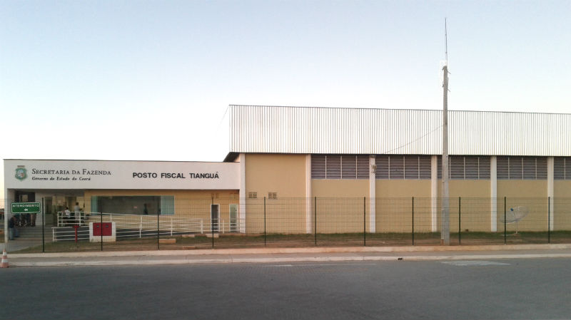
Figura 1: Fachada da nova sede do Posto Fiscal de Tianguá
Fonte: Equipe de auditoria

2.2 Scanner de Carga
O scanner modelo FS6000 (Figura 2) instalado no Posto Fiscal de Tianguá é um equipamento de raio-x que realiza a inspeção não intrusiva de cargas em veículos (Figuras 3 e 4), permitindo que o auditor fiscal verifique, através de imagem manipulada com uso de software, a localização, o formato, o volume e o material que compõe a carga sem necessidade de abrí-la e em apenas alguns minutos, como ilustrado pela Figura 5. As imagens geradas pelo scanner são armazenadas em mídias e enviadas para a sede da SEFAZ em Fortaleza, onde são copiadas e armazenadas.
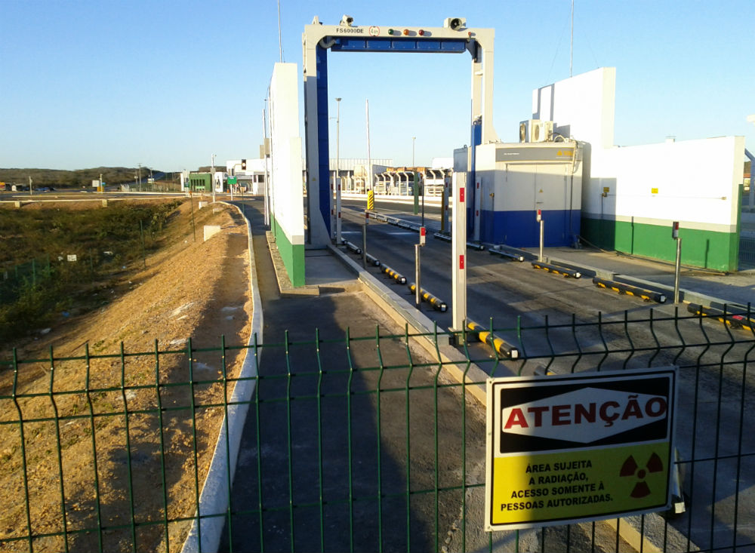  Figura 2: Scanner de carga do Posto Fiscal de Tianguá  Fonte: Equipe de auditoria | 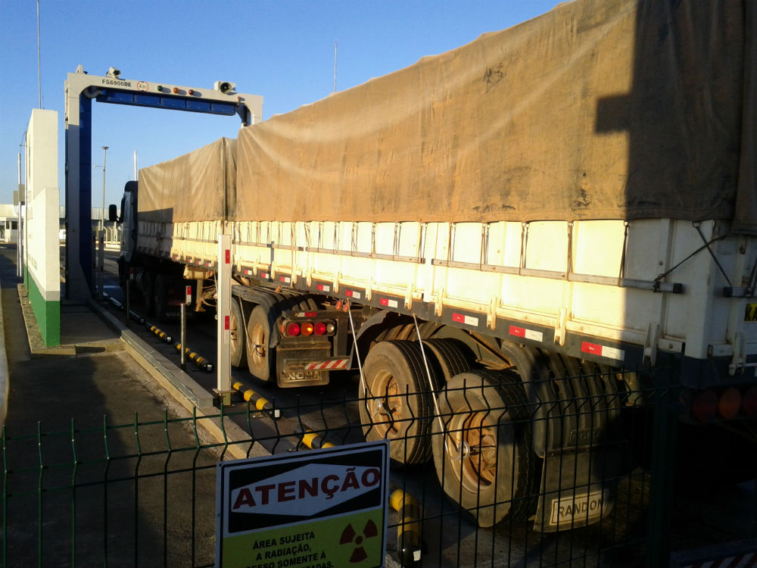  Figura 3: Caminhão passando pelo scanner  Fonte: Equipe de auditoria
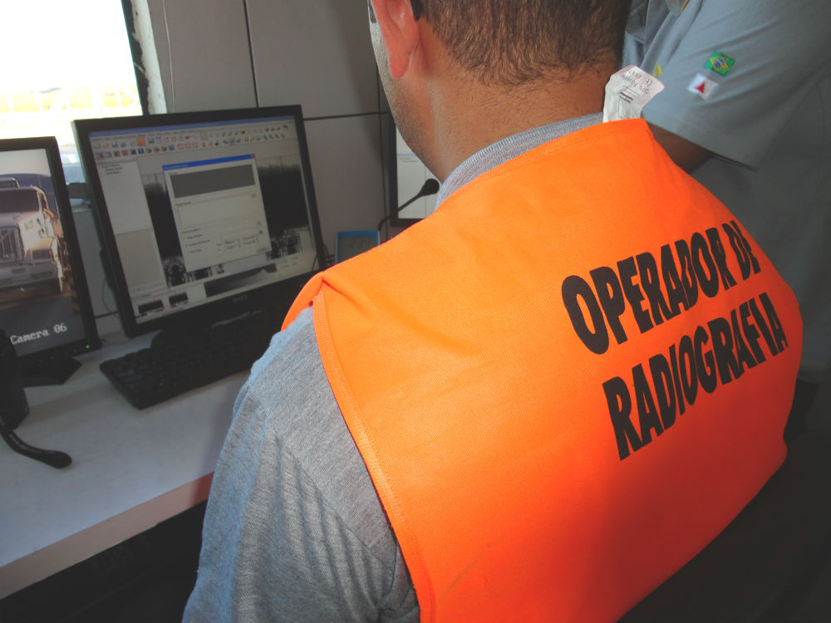  Figura 4: Operador do scanner verificando se a carga foi escaneada corretamente  Fonte: Equipe de auditoria | 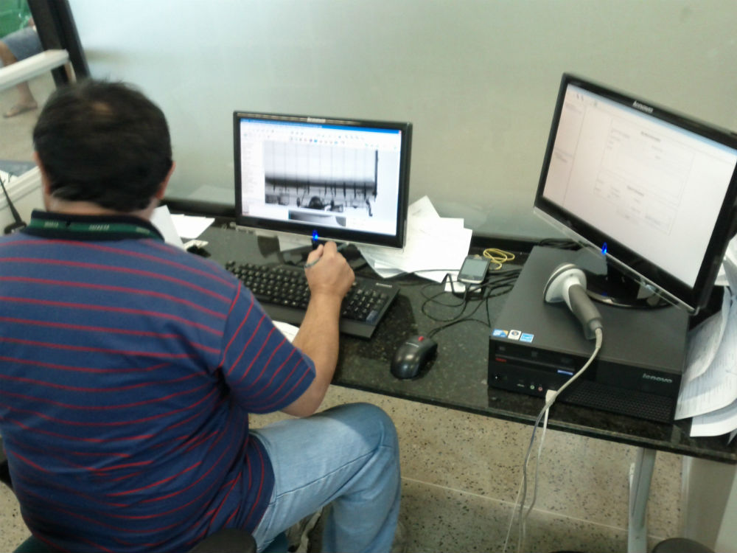  Figura 5: Auditor fiscal analisando imagens de carga geradas pelo scanner  Fonte: Equipe de auditoria
O equipamento é capaz de inspecionar todos os tipos de veículos e contêineres com dimensões de até 2,8m de largura, 18m de comprimento e 4,45 m de altura, e prover penetração mínima de 300mm em aço durante inspeção realizada em veículo transportador de carga em movimento. A fonte de raio-x do scanner deve ser, no mínimo, 6 MeV, e manter os níveis de radiação fora da área de proteção dentro dos níveis máximos aceitáveis.
O scanner está integrado a um conjunto que compreende o suporte base de movimentação (trilhos), cabine de controle com monitores e softwares de análise de imagem, muro de proteção e demais equipamentos auxiliares.
O sistema de inspeção radiográfica funciona por atenuação de radiação eletromagnética (raios-X) gerada eletricamente de maneira que o seu desligamento provoca a extinção imediata de emissão radiológica.

2.3 Procedimento de Fiscalização de Mercadorias em Trânsito
Para avaliar o desempenho do procedimento de fiscalização de mercadorias em trânsito utilizando scanners de raio-x, foi necessário realizar o confrontamento do Posto Fiscal de Tianguá com um outro de mesmo porte e mesmas proporções de fluxo de cargas, mas que ainda trabalhasse da forma tradicional, sem o uso do equipamento de digitalização de imagens de mercadorias. O Posto Fiscal de Penaforte (Figura 6) foi o escolhido por ser o que mais se aproximava das características descritas.
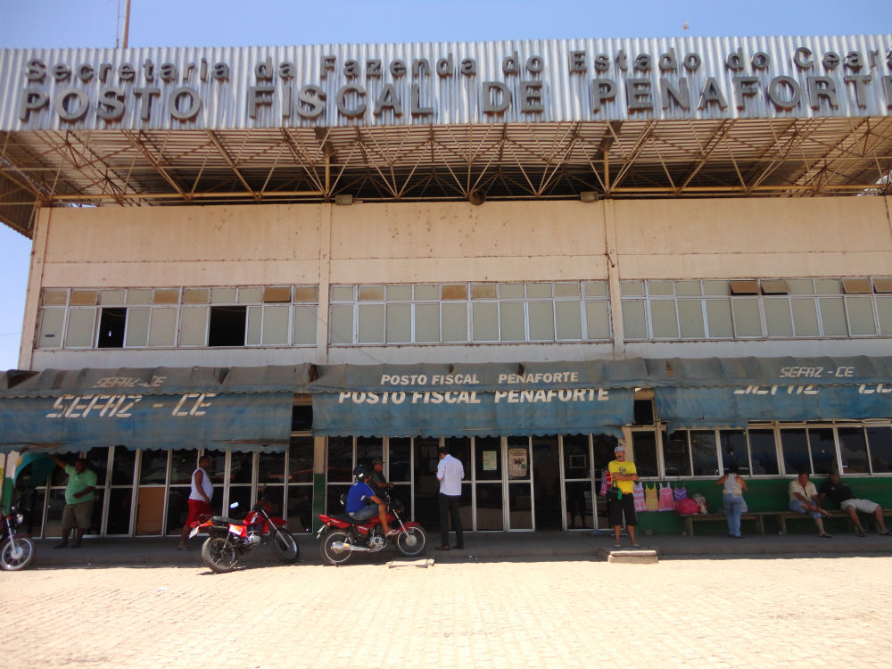
Figura 6: Fachada da sede do Posto Fiscal de Penaforte
Fonte: Equipe de auditoria
A equipe de auditoria fez o mapeamento do fluxo do processo de fiscalização de cargas em trânsito no Posto Fiscal de Tianguá. De forma análoga, foi realizado este mesmo trabalho no Posto Fiscal de Penaforte. Estes levantamentos permitiram realizar o confrontamento dos mapas de processos dos dois postos, subsidiando com informações relevantes este trabalho de auditoria.
Há algumas diferenças pontuais entre os mapas de processos dos postos visitados. O ponto mais relevante é que, no Posto Fiscal de Tianguá, todos os caminhões que trafegam pela BR-222 no sentido da entrada do Estado passam por um conjunto de equipamentos de pista composto por uma balança automatizada, leitor de placas e scanner de raio-x, onde são identificados (registro da placa), pesados e escaneados (captura da imagem da carga por raio-x). Caso o veículo esteja vazio, este é prontamente liberado para seguir viagem e, caso contrário, o caminhoneiro deve estacionar o veículo no pátio do referido posto, para em seguida apresentar a(s) nota(s) fiscal(ais) da(s) mercadoria(s) no setor de atendimento. Em contrapartida, no Posto Fiscal de Penaforte, não há processo automatizado para identificação do veículo e a balança algumas vezes não é utilizada.
A fiscalização realizada pelos postos fiscais de fronteira requer a análise de mercadorias em trânsito para verificar a conformidade entre a carga transportada pelos veículos e os itens declarados em nota fiscal. Ao analisar as notas fiscais apresentadas pelo caminhoneiro, o auditor fiscal do Posto de Tianguá confronta esses dados com as informações do peso do veículo carregado e com a imagem digitalizada da carga. Caso haja algum indício ou suspeita de irregularidade, o auditor encaminhará o caminhão para o galpão, onde este será vistoriado fisicamente.
Segundo relatado em entrevista pelos auditores fiscais do Posto Fiscal de Tianguá, o uso do scanner amplia a visão do fiscal, que antes tinha a seu dispor somente o peso do veículo e a documentação apresentada pelo caminhoneiro (notas fiscais).
De acordo com os mesmos auditores, o uso do scanner aprimorou os seus trabalhos, uma vez que somente aqueles caminhões que apresentam indício de irregularidade são encaminhados para serem analisados no galpão. O trabalho de abertura da carga também foi otimizado, dado que a imagem do scanner indica o ponto exato onde a possível irregularidade se encontra.
Consta ainda nos relatos dos auditores, que havia situações em que não era possível fiscalizar, e hoje tornou-se viável com o uso do scanner, como é o caso das cargas de combustíveis líquidos. Os auditores ainda acrescentaram o fato de que com o scanner instalado, os motoristas evitam trafegar pelo posto fiscal com irregularidades, pois sabem que certamente o equipamento detectará.
De forma a fiscalizar os desvios de fronteira, onde não há a presença física de agentes do fisco, a SEFAZ-CE está desenvolvendo um projeto de monitoramento das estradas vicinais, que inclui o uso de câmeras inteligentes, capazes de reconhecer a placa dos veículos. As informações coletadas serão utilizadas para verificação de regularidade e eventual despacho de diligências em casos de passagens suspeitas ou com pendências.
A equipe de auditoria acompanhou todo o processo de fiscalização no Posto Fiscal de Tianguá, e pôde atestar a adequada funcionalidade do scanner para visualização das mercadorias em trânsito, sobretudo a definição das imagens escaneadas e os recursos oferecidos pela ferramenta de manipulação destas, permitindo, dentre outras possibilidades, aumentar e diminuir a imagem, controlar o contraste, identificar produtos orgânicos, metais etc.
Quanto ao treinamento dos auditores fiscais para a utilização e manipulação dos softwares de visualização das imagens do scanner, a equipe de auditoria solicitou o envio de documento comprobatório da realização do referido treinamento em Tianguá. A SEFAZ-Ce enviou a lista de presença do “Treinamento Operacional do FS6000DE” (ANEXO I). Em entrevista, os auditores fiscais do Posto fiscal de Tianguá informaram que passaram por um treinamento básico no início dos trabalhos com o equipamento.
A situação é bem diferente no Posto Fiscal de Penaforte. As divergências começam na chegada do caminhão no referido posto, onde o caminhoneiro tenta estacionar o caminhão no acostamento ao longo do acostamento da BR-116 e segue para o setor de atendimento.
Em Penaforte, a balança de pesagem é utilizada esporadicamente: quando há algum indício de irregularidade; quando houver exigência pelo tipo de carga definida pela política fiscal vigente; quando houver denúncia; ou quando o caminhoneiro conduz o veículo para a pesagem por sua iniciativa. Vale ressaltar que, em certos momentos, a área da balança fica obstruída com caminhões estacionados, não sendo possível o seu uso, mesmo nos casos em que é necessária a pesagem do caminhão.
O uso do galpão para vistoria no Posto Fiscal de Penaforte também é pouco frequente. Considerando o grande volume de circulação de veículos e o tempo elevado que deve ser dedicado para abertura de carga, este procedimento tem se tornado inviável. Desta forma, a maioria dos veículos não está sendo vistoriada. A fiscalização em Penaforte fica restrita, na maioria das vezes, à análise do peso da carga, quando é possível pesar o veículo, e à analise das notas fiscais apresentadas pelo motorista transportador.
Outro ponto de vantagem do Posto Fiscal de Tianguá em relação ao de Penaforte está em sua estrutura física, onde há somente um ponto de entrada de caminhões, e é neste ponto que está localizado o equipamento de pista, que efetua o processo automatizado de identificação da placa, pesagem e escaneamento, obrigando, assim, que todos os caminhões que trafegam pelo posto passem por esta coleta de informações que auxiliará no processo de fiscalização.
Vale ressaltar que, em ambas unidades, é utilizado o Sistema de Controle de Mercadorias em Trânsito – COMETA no procedimento de fiscalização. Este Sistema gerencia um banco de dados relativo às operações de entradas e saídas interestaduais de todos os contribuintes do ICMS inscritos no estado. Segundo informações do Sr. Pedro Junior Nunes da Silva, Coordenador da Administração Tributária da SEFAZ, já está sendo desenvolvido um novo sistema conhecido como SITRAM, que substituirá o COMETA no próximo ano.

2.4 Desempenho do Procedimento de Fiscalização de Mercadorias em Trânsito
De forma a avaliar o desempenho do Posto Fiscal de Tianguá com o uso de scanner de cargas, a equipe procurou verificar a influência do equipamento de raio-x no processo de fiscalização de mercadorias em trânsito. De forma à auxiliar esta análise, foi solicitado à SEFAZ-CE um relatório com informações relativas às fiscalizações no período de janeiro a junho de 2011 e de janeiro a junho de 2012 nos Postos Fiscais de Tianguá e Penaforte. Para efetuar esta análise, a Inspetoria avaliou os seguintes aspectos:
a) tempo de fiscalização de mercadorias em trânsito;
b) precisão na detecção de irregularidades;
c) autos lavrados.

2.4.1 Tempo de fiscalização de mercadorias em trânsito
O tempo total de fiscalização de mercadorias em trânsito em um posto fiscal é muito variável, uma vez que vários fatores podem influenciar na contagem deste critério. Pode-se citar, por exemplo: a quantidade de notas fiscais apresentadas pelo caminhoneiro; a quantidade de itens em cada nota fiscal; se o contribuinte é credenciado junto à SEFAZ-CE; se a carga foi selecionada para ser vistoriada no galpão, dentre outros.
Quanto maior for a quantidade de notas fiscais e a quantidade de itens em cada nota fiscal, maior será o tempo necessário para a digitação das informações no sistema de fiscalização da SEFAZ-CE. Caso o contribuinte seja credenciado, o tempo de espera geralmente é menor, uma vez que o pagamento do imposto devido não é cobrado no posto fiscal. No caso dos contribuintes não credenciados, a carga somente é liberada após a confirmação do pagamento do imposto devido, o que muitas vezes pode demorar dias.
Outro fator que influencia substancialmente no tempo de fiscalização é quando a carga for selecionada para a inspeção no galpão. Por sua vez, uma série de fatores podem levar uma carga a ser escolhida para esta finalidade, tais como: o tipo de mercadoria ou o histórico do contribuinte. Este procedimento de vistoria, dependendo da espécie do caminhão e do tipo de carga, pode durar várias horas ou dias.
De forma a verificar se o uso do scanner de carga influencia o desempenho da fiscalização de mercadorias em trânsito quanto ao tempo do atendimento, a equipe de auditoria procurou os pontos de influência do equipamento no processo de fiscalização.
Vale ressaltar que o scanner de carga não foi instalado para substituir ou subtrair procedimentos que já eram efetuados nos postos fiscais. Pelo contrário, o escaneamento da imagem da carga é um procedimento que foi acrescentado à fiscalização, de forma a agregar valor ao trabalho dos auditores fiscais.
De fato, percebe-se que o scanner auxilia a fiscalização de cargas, sobretudo a análise da documentação, uma vez que o auditor fiscal pode confrontar os itens discriminados na nota fiscal com a imagem da carga feita pelo scanner, permitindo que ele decida entre aceitar a conformidade da carga com a nota fiscal, ou, em caso de suspeita de irregularidade, encaminhar o veículo ao galpão para ser vistoriado.
Em entrevista à equipe de auditoria, os auditores fiscais de Tianguá informaram que o uso do scanner aprimorou os seus trabalhos, uma vez que somente aqueles caminhões que apresentam indício de irregularidade são encaminhados para análise no galpão. De certa forma, este tipo triagem evita a grande perda de tempo em se descarregar um caminhão inteiro desnecessariamente.
Outro ponto, defendido pelos auditores fiscais, é que o trabalho de abertura da carga também foi otimizado, dado que a imagem do scanner indica o ponto exato onde a possível irregularidade se encontra. De fato, a imagem do scanner apresentou-se tecnicamente capaz de identificar o ponto exato de um objeto suspeito, conforme constatado por esta equipe de auditoria.

2.4.2 Precisão na detecção de irregularidades
A precisão na detecção de irregularidades é um fator importante de ser considerado ao avaliar o desempenho do scanner de carga em um posto fiscal, uma vez que é de conhecimento público a prática de evasão fiscal nas fronteiras dos estados, além da circulação de mercadorias ilícitas, tais como drogas e armas.
De forma à viabilizar a detecção dos diversos tipos de mercadorias (sólidos, líquidos, orgânicos, pastosos, metais, etc) a imagem gerada pelo scanner e o software de manipulação destas devem ser capazes de fornecer subsídios suficientes para o auditor fiscal detectar ou suspeitar da existência de uma possível irregularidade.
A equipe de auditoria acompanhou o processo de escaneamento das imagens in loco, e pôde atestar a precisão das imagens escaneadas e os recursos oferecidos pela ferramenta de manipulação destas, que permite, dentre outras possibilidades, aumentar e diminuir a imagem, ajustar a profundidade, identificar o tipo de produto, etc.
A SEFAZ-CE forneceu fotos reais que comprovam a precisão do equipamento utilizado em Tianguá. Como exemplo, em uma fiscalização de rotina, foram apresentadas notas fiscais contendo apenas portais e cilindros. Entretanto, o scanner mostrou claramente a presença de objetos estranhos à nota (Figura 7). No galpão, foi constatada a existência de duas bicicletas motorizadas (Figura 8). O motorista apresentou as outras notas fiscais, porém estas se referiam a operação interna no estado do Amazonas. Foi então lavrado auto de infração.
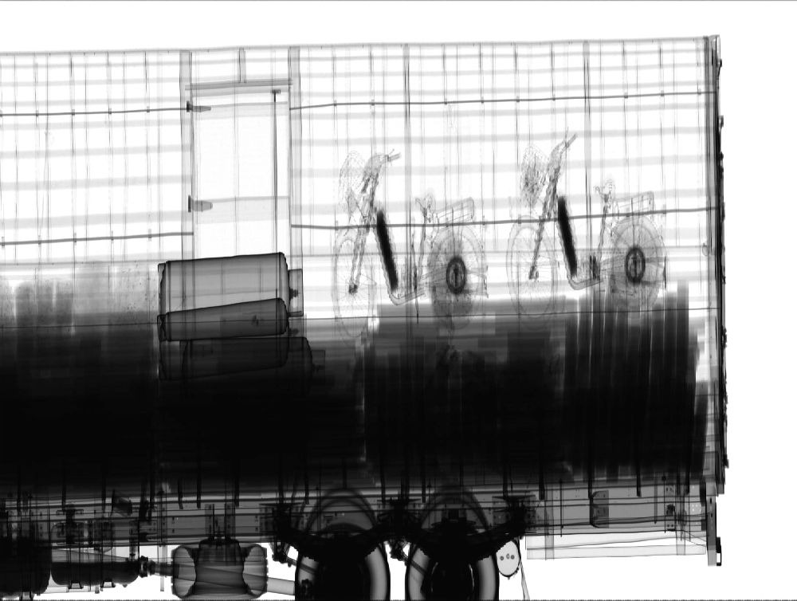
Figura 7: Imagem gerada pelo scanner mostrando a presença de mercadoria irregular
Fonte: Secretaria da Fazenda do Estado do Ceará
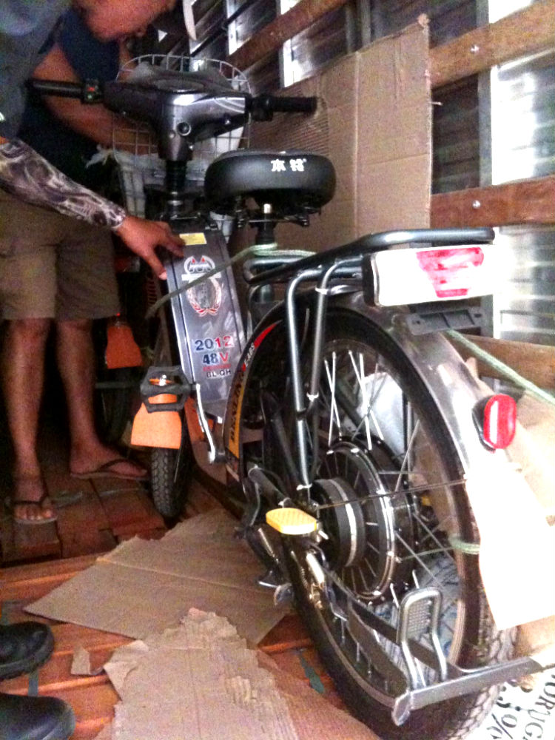
Figura 8: Após a inspeção da carga no galpão, foi confirmada a presença da mercadoria irregular
Fonte: Secretaria da Fazenda do Estado do Ceará
Nos postos fiscais da SEFAZ-CE onde não há o uso de scanner de carga, os auditores fiscais dificilmente têm a oportunidade de averiguar a existência de mercadoria irregular na carga de um caminhão, uma vez que o atendimento ao caminhoneiro é feito dentro do posto fiscal, onde geralmente é analisada apenas a documentação e o peso da carga. Somente nos casos em que há uma suspeita, o caminhão é descarregado e sua carga é vistoriada, podendo então ser encontrado algum tipo de mercadoria irregular ou ilícita.
Em Tianguá, todos os caminhões que passam pelo posto fiscal são identificados (registro da placa), pesados e escaneados (captura da imagem da carga por raio-x) na entrada da unidade. Em seguida, ao se analisar a documentação apresentada pelo caminhoneiro, a imagem da carga gerada pelo scanner é verificada pelo auditor fiscal. Este procedimento assegura que 100% (cem por cento) dos caminhões têm a imagem de sua carga vistoriada, facilitando a detecção da existência de mercadorias em desconformidade com as notas fiscais apresentadas.

2.4.3 Autos lavrados
De forma a avaliar o critério de autos lavrados, a equipe de auditoria buscou comparar o desempenho do Posto Fiscal de Tianguá no período de janeiro à junho de 2012 (com o uso do scanner) com o desempenho no período de janeiro à junho de 2011 (sem o uso do scanner). Para ampliar a pesquisa, resolveu-se acrescentar ao estudo o desempenho do Posto Fiscal de Penaforte nestes mesmos períodos.
Conforme o relatório fornecido pela SEFAZ-CE (ANEXO II), o Posto Fiscal de Tianguá registrou uma variação positiva de 8,17% na quantidade de autos lavrados no citado período de 2012 em relação ao mesmo período de 2011, passando de 355 para 384 autos lavrados. Já o Posto Fiscal de Penaforte, no mesmo período, apresentou um decréscimo de -70,32%, passando de 566 para 168 autos lavrados, vide Gráfico 1.
Vale ressaltar que ambos os postos fiscais apresentaram aumento na quantidade de veículos registrados nos períodos, tendo o Posto Fiscal de Tianguá registrado 54.287 em 2011 e 67.700 em 2012 (aumento de 24,71%), e o Posto Fiscal de Penaforte registrou 88.916 em 2011 e 93.499 em 2012 (aumento de 5,15%).
Por fim, ao se comparar a receita advinda dos autos, tem-se que o Posto Fiscal de Tianguá apresentou um crescimento de 11,88%, passando de R$ 566.889,18 (quinhentos e sessenta e seis mil, oitocentos e oitenta e nove reais e dezoito centavos) em 2011 para R$ 634.255,43 (seiscentos e trinta e quatro mil, duzentos e cinquenta e cinco reais e quarenta e três centavos) em 2012. Já o Posto Fiscal de Penaforte apresentou um decréscimo de -60,76%, passando de R$ 2.477.170,52 (dois milhões, quatrocentos e setenta e sete mil, cento e setenta reais e cinquenta e dois centavos) em 2011 para R$ 972.159,40 (novecentos e setenta e dois mil, cento e cinquenta e nove reais e quarenta centavos) em 2012.
Conforme mencionou o Sr. Pedro Junior Nunes da Silva, além do scanner, outros fatores podem ter contribuído para o desempenho na fiscalização apresentado pelo do Posto Fiscal de Tianguá no período verificado, tais como aumento do tráfego de entrada de mercadorias e diminuição de sonegação fiscal voluntária.
Gráfico 1: Desempenho dos Postos Fiscais de Tianguá e Penaforte no período de janeiro a junho de 2012 em relação à janeiro a junho de 2011
Fonte: Secretaria da Fazenda do Estado do Ceará

2.5 Sustentabilidade do uso de scanners de carga na fiscalização de mercadorias em trânsito no Posto Fiscal de Tianguá
Para identificar a sustentabilidade do uso de scanners de carga na fiscalização de mercadorias em trânsito, esta Inspetoria avaliou os seguintes aspectos:
a) infraestrutura física do scanner;
b) serviço de manutenção e operacionalização do equipamento;
- armazenamento de dados e imagens geradas.

2.5.1 Infraestrutura física do scanner
O Posto Fiscal dispõe de uma subestação elétrica (Figura 9) e um equipamento gerador (Figura 10) capaz de prover energia elétrica para suas instalações quando necessário.
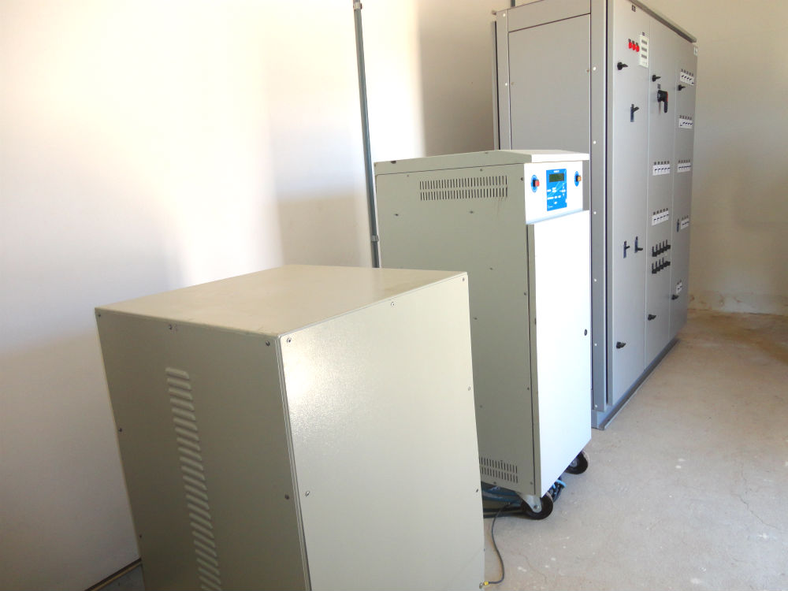 |  | 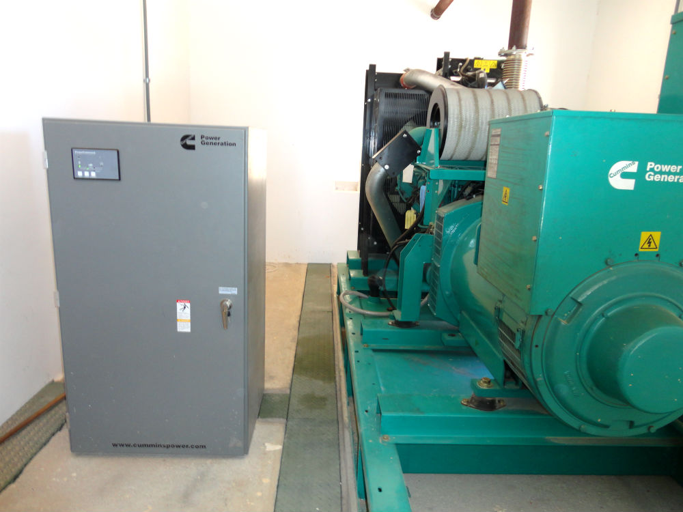
Figura 9: Subestação elétrica do Posto Fiscal de Tianguá  Fonte: Equipe de auditoria | Figura 10: Gerador de energia elétrica do Posto Fiscal de Tianguá  Fonte: Equipe de auditoria
A segurança física em torno do scanner conta com sistemas de detecção de invasão, sistema de monitoramento por circuito fechado de TV e a presença de operadores que controlam e orientam o acesso de veículos (Figura 11). Para reforçar a integridade do scanner foram instaladas guias que limitam o percurso do veículo transportador, protegendo o perímetro do equipamento.
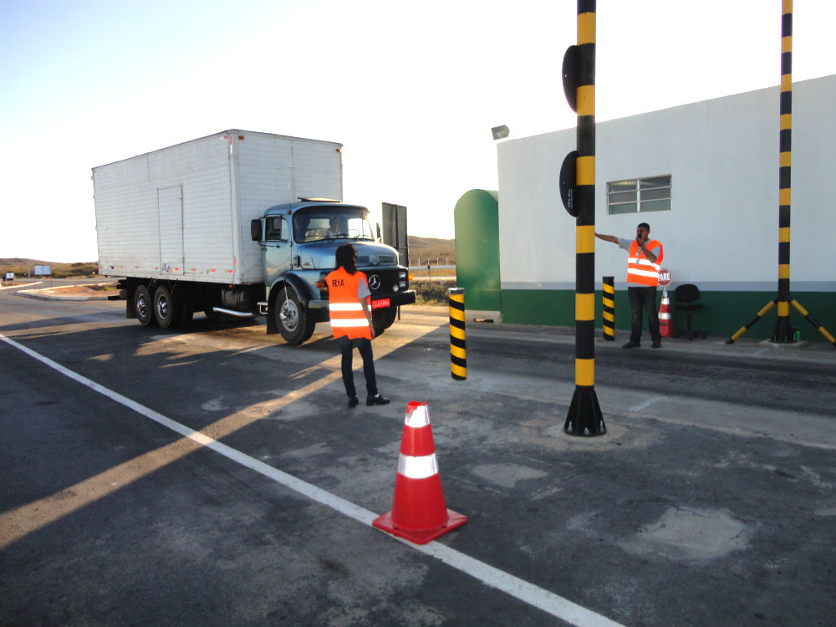
Figura 11: Operadores orientando a passagem de veículos pelo scanner
Fonte: Equipe de auditoria
Durante esta auditoria, constatou-se a presença de extintores de incêndio (Figura 12) e hidrante (Figura 13) no Posto Fiscal. Foi identificada também a presença de sistema de monitoramento através de câmeras (Figura 14), permitindo acompanhar remotamente e de forma on-line vários setores do posto simultaneamente.
Especificamente para o scanner, há um manual de segurança (Figura 15) estabelecido e utilizado pela empresa NUTECH, procedimentos e equipamentos de detecção (Figura 16) e combate a incêndios, apresentados pelo Sr. Cláudio Eduardo Ribeiro Borges, Coordenador da empresa VMI, para esta equipe de auditoria. Registra-se também a presença de um equipamento no-break de 50KVa, com baterias com autonomia de até duas horas para suportar possível ausência de energia elétrica.
Apesar da existência de uma infraestrutura instalada para a detecção e combate a incêndios no Posto Fiscal de Tianguá, não há projeto formal de combate a incêndio e pânico desenvolvido.
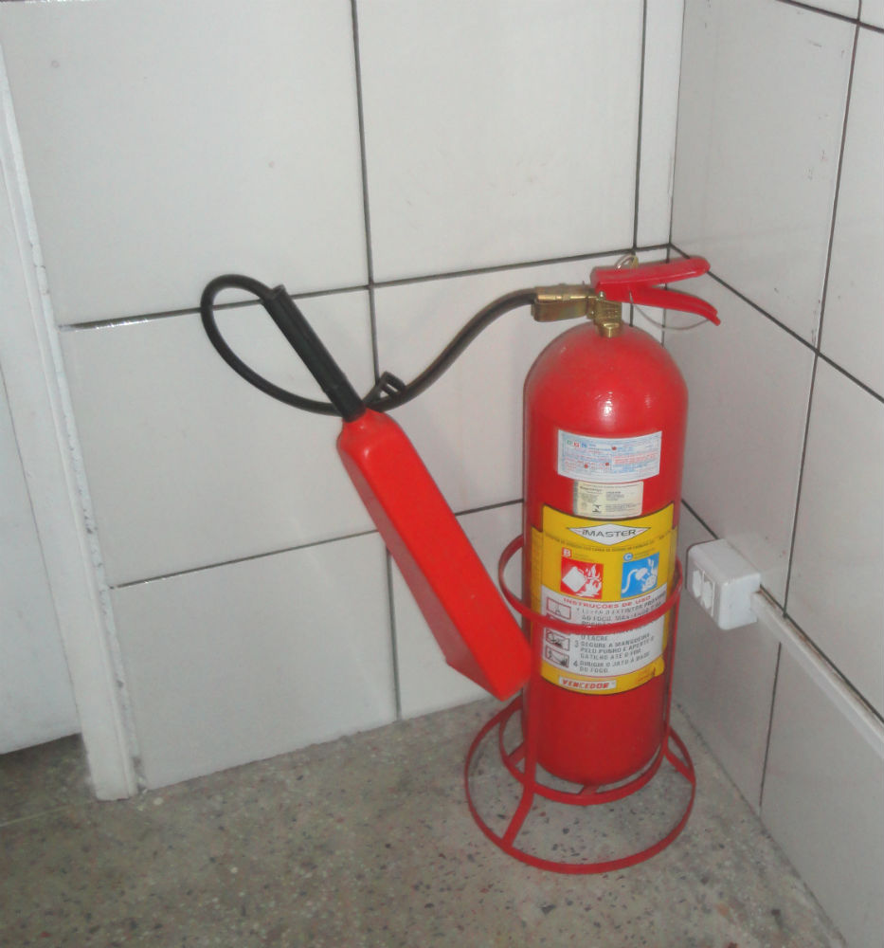  Figura 12: Extintor de incêndio do Posto Fiscal de Tianguá  Fonte: Equipe de auditoria | 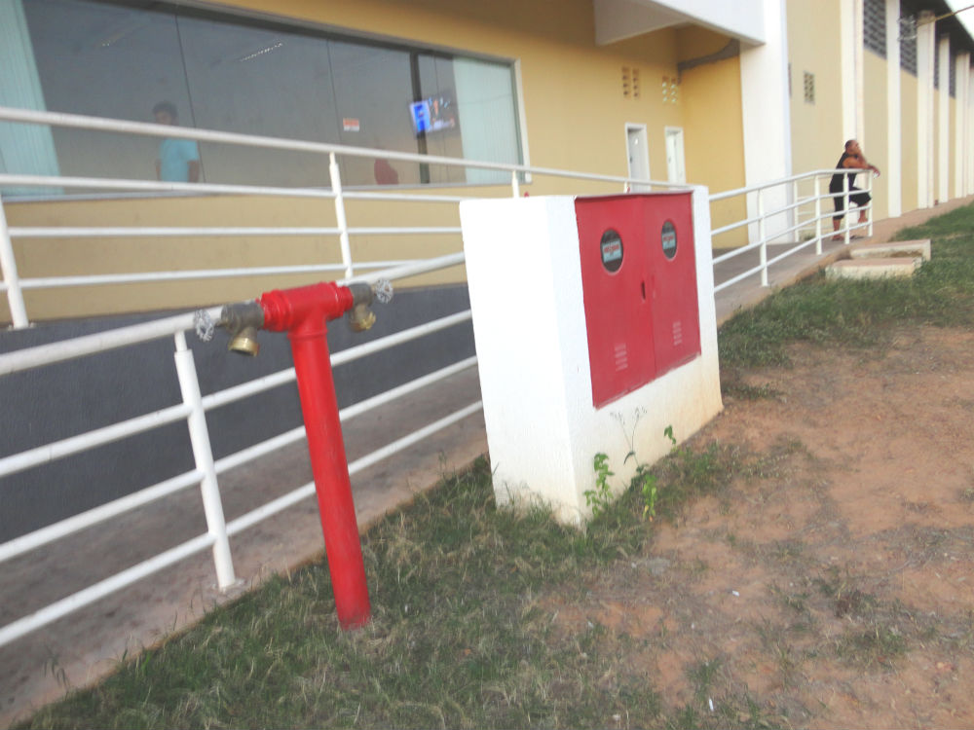  Figura 13: Hidrante do Posto Fiscal de Tianguá  Fonte: Equipe de auditoria
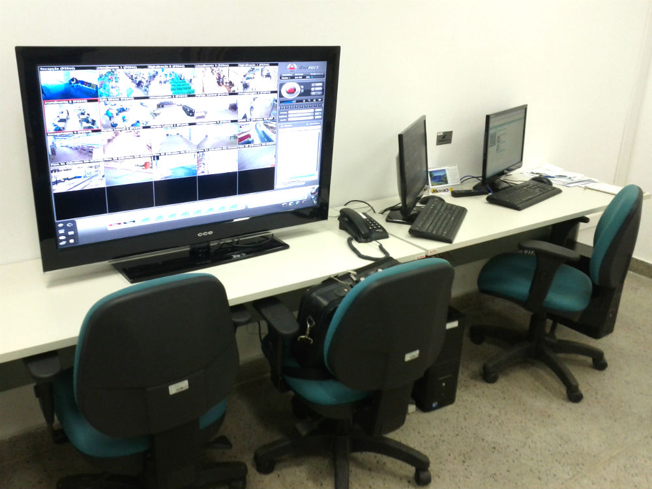  Figura 14: Monitoramento com câmeras no Posto  Fiscal de Tianguá  Fonte: Equipe de auditoria | 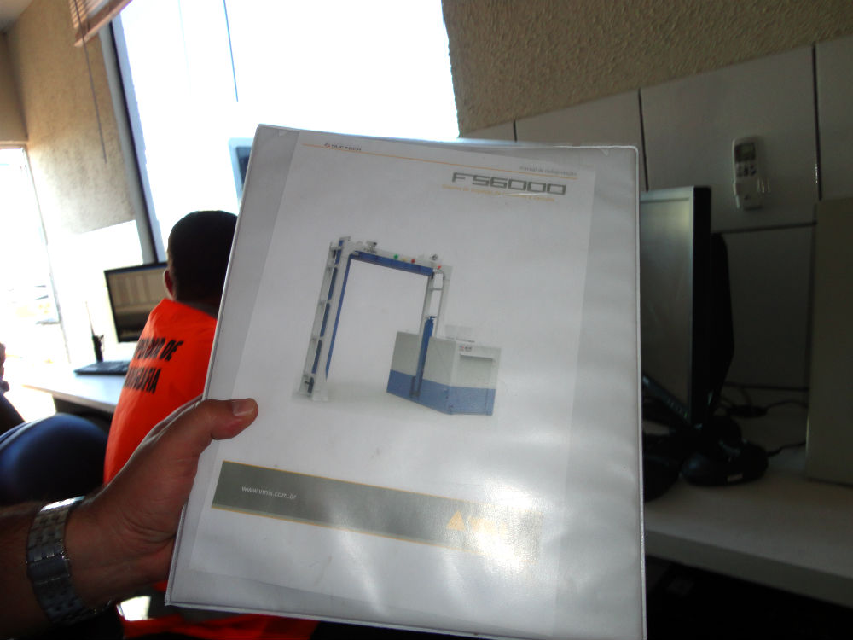  Figura 15: Manual de segurança do scanner  Fonte: Equipe de auditoria
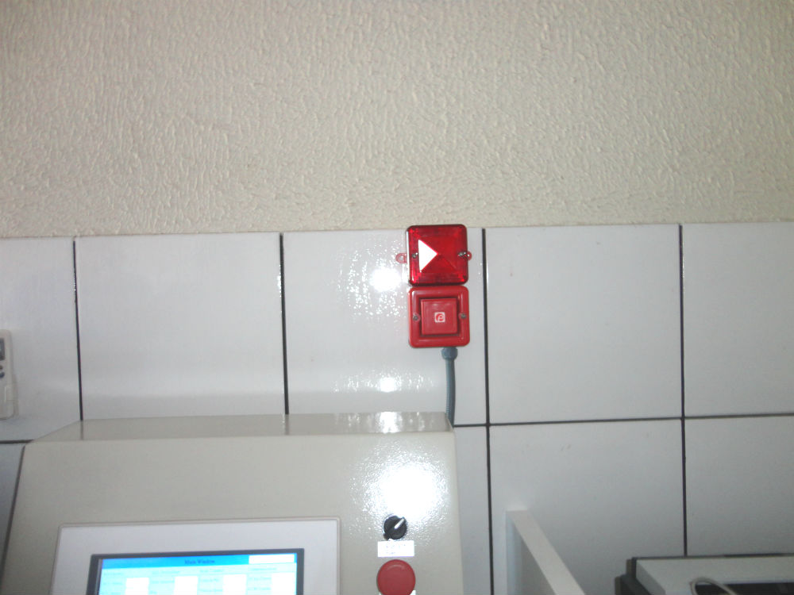
Figura 16: Alarme de incêndio do scanner no Posto Fiscal de Tianguá
Fonte: Equipe de auditoria

2.5.2 Serviço de manutenção e operacionalização do equipamento
As boas práticas estabelecidas pela ISO 38500, ISO 20000 e COBIT 4.1 estabelecem o Acordo de Nível de Serviço (ANS) com o fornecedor como um importante instrumento para auxiliar o cliente a gerenciar suas expectativas em relação a um serviço contratado e entregue, tendo em vista um conjunto de compromissos acordados com o fornecedor. O ANS serve como uma ferramenta de comunicação e de prevenção de conflitos, e garante que a avaliação de qualidade e quantidade de serviço seja realizada segundo critérios comuns estabelecidos.
O Contrato SEFAZ Nº 116/2010, celebrado entre a SEFAZ-CE e o Consórcio VMI/PRIME/NUTECH, detalhou a prestação do serviço de manutenção e operacionalização do scanner. Este contrato também estabeleceu, em sua Cláusula 4 Suporte Técnico (Assistência Técnica e Manutenção), as regras relacionadas ao atendimento mínimo de serviço prestado pelo fornecedor, sendo consideradas compatíveis com um ANS por esta equipe de auditoria.
No entanto, apesar de haver um ANS contratado com o fornecedor do serviço, os servidores do Posto Fiscal de Tianguá, notadamente os seus administradores, desconhecem as cláusulas estabelecidas.
Segundo relato do Sr. Antônio Guimarães da Mota Júnior, Líder do Projeto de Automação na SEFAZ-CE, a contratada apresentou, até aquele momento, desempenho satisfatório durante a prestação do serviço de suporte técnico, conforme acordo estabelecido. Ainda, segundo demonstrou o Sr. Antônio Guimarães da Mota Júnior, este acompanhamento é realizado mensalmente, conforme apresentado no Anexo IV - Relatório de Monitoramento do Serviço de Suporte Técnico.
Em relação aos profissionais envolvidos na operacionalização do scanner, Sr. Cláudio Eduardo Ribeiro Borges, coordenador da empresa VMI, mencionou que há 4 (quatro) equipes contratadas disponíveis. Cada turno de trabalho, com jornada de 8 (oito) horas, dispõe de 3 (três) pessoas. Relatou, outrossim, que atualmente há no Brasil em torno de 90 profissionais treinados para operar equipamentos scanners, sendo que, especificamente em Tianguá, há 5 profissionais treinados e disponíveis naquele momento. Registra-se que não há servidor da SEFAZ-CE envolvido diretamente ou com conhecimento na operacionalização do scanner.
Destaca-se, nesta análise, que o domínio da tecnologia de equipamentos de raio-x para análise de carga de grande volume está restrito a poucas empresas no mundo. Este fato restringe consideravelmente o rol de fornecedores aptos a operar e manter o scanner. Ademais, é possível que as peças que integram o equipamento sejam fornecidas exclusivamente pelo fabricante da marca e modelo adquiridos.

2.5.3 Armazenamento de dados e imagens geradas
O Sistema de Processamento de Imagens (IPS), disponibilizado para captura de imagens geradas durante o escaneamento de cargas, é propriedade do consórcio contratado, tendo sido fornecidas e instaladas licenças de uso em 9 (nove) estações de trabalho do Posto Fiscal de Tianguá, conforme contrato vigente.
As imagens geradas pelo software são copiadas em HD externo e remetidas semanalmente para a Coordenadoria de Administração e Tecnologia da Informação da SEFAZ-CE em Fortaleza. Conforme detalhou a Sra. Maria José Saraiva Barroso, Orientadora da Célula de Produção e Operações da SEFAZ-CE, as cópias são armazenadas e ficam disponíveis para consulta, conforme política de armazenamento e recuperação de dados instituída pelo órgão.
Consta que as imagens geradas, mesmo sendo possível exportá-las para os formatos não proprietários como bitmap (BMP), TIFF e JPEG (JPG), estão sendo armazenadas somente em formato proprietário, o que limita sua visualização ao utilizar apenas os recursos disponíveis pelo sistema IPS.
Observou-se na cláusula 1.7.12 do contrato em análise que não há garantia de suporte e upgrade (renovação) ao sistema licenciado após finalizado o contrato, que é a prática comum do mercado de software, o que reforça o cuidado exigido para não manter bases de dados em formato proprietário.
Em relação à aquisição de licenças do sistema IPS, esta equipe não identificou cláusulas no Contrato SEFAZ Nº 116/2010 que protegessem a SEFAZ-CE de uma eventual transição contratual e encerramento do contrato.

CAPÍTULO 3 – DOS ACHADOS DE AUDITORIA

A auditoria realizada chegou aos seguintes achados durante a sua execução:

3.1 Dependência de fornecedor
No que tange à sustentabilidade do uso de scanners de carga na fiscalização de mercadorias em trânsito no Posto Fiscal de Tianguá, faz-se necessário destacar se há dependência com relação ao fornecedor que possa inviabilizar ou afetar o bom uso do equipamento ou os seus produtos gerados quando o atual contrato seja finalizado.
Esta Inspetoria identificou que existe uma dependência da SEFAZ-CE em relação à manutenção e à operacionalização relacionadas ao scanner dado que o domínio da tecnologia de equipamentos de raio-x para análise de carga de grande volume está restrito a poucas empresas no mundo. É possível que as peças que integram o equipamento sejam fornecidas exclusivamente pelo fabricante da marca e modelo adquiridos, os operadores do equipamento são profissionais contratados pela empresa e não há servidor da SEFAZ-CE apto a operar o scanner.
Outro aspecto de dependência identificado está relacionado às imagens geradas pelo Sistema de Processamento de Imagens (IPS) durante o escaneamento das cargas. Estas imagens são armazenadas em formato proprietário, o que limita a leitura tão somente pelo software disponibilizado através do contrato vigente. Mesmo o IPS disponibilizando o recurso para exportação de imagens para os formatos não proprietários bitmap (BMP), TIFF e JPEG (JPG), este não está sendo utilizado pela SEFAZ-CE.
Considerando que a SEFAZ-CE adquiriu licenças de uso do Sistema de Processamento de Imagens (IPS), verificou-se que o Contrato SEFAZ Nº 116/2010 não apresenta cláusulas relacionadas à continuidade do serviço fornecido através do referido sistema, em caso de eventual transição contratual e encerramento do contrato. É relevante observar que a utilização do software, que está diretamente relacionada à funcionalidade do scanner, é um importante requisito de continuidade do negócio.
Recomendação 1:
Que a SEFAZ elabore um Plano de Continuidade de Negócio, relacionado ao uso de equipamentos scanners na fiscalização de mercadorias em trânsito.
Recomendação 2:
Que a SEFAZ providencie a guarda de imagens geradas pelo scanner em formato não proprietário.
Recomendação 3:
Que a SEFAZ elabore um Plano de Sustentação, contendo as ações de contingência que permitam a continuidade do fornecimento da solução de tecnologia da informação em eventual interrupção contratual e também as atividades a realizar em caso de eventual transição contratual e encerramento do contrato.

3.2 Os administradores do Posto Fiscal de Tianguá não conhecem o Acordo de Nível de Serviço (ANS) com o fornecedor
Conforme orientam as boas práticas estabelecidas pela ISO 38500 (item 3.4), ISO 20000 (item 7.3.1) e COBIT 4.1 (DS 02.4), o Acordo de Nível de Serviço (ANS) com o fornecedor deve ser comunicado para todas as partes envolvidas.
Destaca-se que a administração do Posto é a gerência responsável pela manutenção do posto e equipamentos envolvidos na atividades de fiscalização, sendo, neste caso, considerada parte envolvida no acompanhamento do serviço prestado.
Em entrevistas realizadas, os administradores do Posto Fiscal de Tianguá informaram que desconhecem o ANS registrado no Contrato SEFAZ Nº 116/2010 e que remetem os Termos de Ocorrência (ANEXO III) relacionados ao scanner para a sede da SEFAZ.
Recomendação 4:
Que a SEFAZ providencie a divulgação do ANS com o fornecedor para todos os profissionais envolvidos na administração ou chefia do Posto Fiscal de Tianguá.

3.3 O Posto Fiscal de Tianguá não possui projeto de segurança contra incêndio e pânico
A Norma Técnica - NT 01 do Corpo de Bombeiros do Estado do Ceará estabelece a necessidade de projeto contra incêndio e pânico em locais com presença de inflamáveis com tanques. As medidas de segurança visam dar maior agilidade e eficiência no combate aos incêndios, garantindo proteção das instalações e equipamentos e a integridade física dos servidores e público em geral.
No pátio do Posto Fiscal de Tianguá ficam estacionados caminhões com carga de combustíveis e outros inflamáveis, e há circulação de pessoas nas áreas de atendimento, fiscalização e de apoio, conforme destacado na Figura 17.
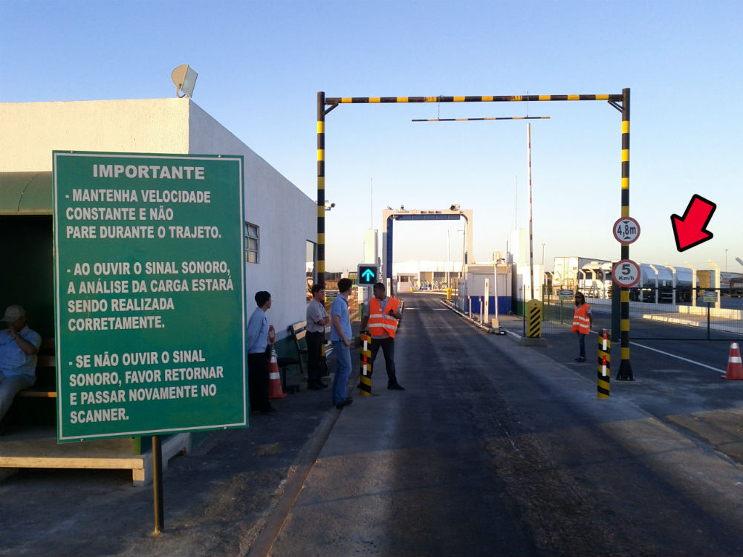
Figura 17: Caminhões-tanque carregados com produtos inflamáveis estacionados no pátio do Posto Fiscal de Tianguá
Fonte: Equipe de auditoria
Segundo informações do Sr. Pedro Junior Nunes da Silva, Coordenador da Administração Tributária da SEFAZ, o Posto Fiscal de Tianguá não possui projeto formal de segurança contra incêndio e pânico.
Verifica-se no caso concreto a inobservância das normas técnicas do Corpo de Bombeiros.
Recomendação 5:
Que a SEFAZ elabore um Projeto de Segurança Contra Incêndio e Pânico apropriado para o Posto Fiscal de Tianguá.

3.4 Um único servidor sobrecarregado com atribuições de Chefe de Posto, Administrador do Posto e atuando como auditor na fiscalização
A Instrução Normativa Nº 148/94 (Manual de Procedimentos nas Ações Fiscais no Trânsito de Mercadorias) em seu capítulo “I - Das atribuições”, nas seções “III - Do Chefe do Posto Fiscal” e “VI - Do Administrador de Posto Fiscal” descreve as atribuições destas funções. Segundo o manual, estas funções são distintas e possuem atividades bem definidas.
Em entrevista, os administradores do Posto de Tianguá informaram que exercem, acumulativamente, a função de Chefe do Posto e a função de Administrador de Posto. Através de observação direta, pôde-se constatar que os administradores também atuam como auditores na fiscalização, suprindo a ausência temporária de algum plantonista.
Consta na Instrução Normativa Nº 148/94, SEÇÃO III, item 13, onde se trata das atribuições do “Chefe de Posto Fiscal”, que caso inexista Administrador do Posto Fiscal, aquele deve assumir todas as responsabilidades previstas para esta função. Portanto, conforme a Instrução Normativa, tanto há a possibilidade de haver as duas funções “Chefe de Posto” e “Administrador do Posto” simultaneamente, como também é permitido que o “Chefe do Posto” acumule as duas funções.
Esta equipe entende que, conforme constatação in loco, esta aglutinação de funções não vem a ser uma boa prática, devido ao acúmulo de atividades que sobrecarregam o servidor, podendo causar prejuízo à sua função maior, que é a de coordenar as atividades de fiscalização.
Outra circunstância que fortalece este achado pode ser atribuída à carência de servidores disponíveis nos plantões do posto, necessitando que o Administrador deixe sua função para suprir uma vacância temporária de um plantonista fiscal, ocasionando o acúmulo de funções, ou até mesmo a necessidade de realocar um auditor fiscal de uma unidade volante com este mesmo objetivo.
Esta situação pode causar prejuízos no desempenho das atividades de coordenação da fiscalização relativas à função de Chefe do Posto, como também nas atividades de logística, relativas à função de Administrador do Posto, uma vez que ambas estão sendo exercidas por um único servidor.
Conforme consta na Instrução Normativa Nº 148/94, e conforme entendimento desta inspetoria, o ideal seria haver a segregação das funções, havendo um servidor com a função de “Chefe de Posto”, este tratando da coordenação da atividade fiscalizatória e outro servidor com a função de “Administrador do Posto” cuidando das atividades de logística.
Recomendação 6:
Que a SEFAZ-CE segregue as funções gerenciais do Posto Fiscal de Tianguá, havendo, em cada turno, pelo menos um “Chefe de Posto”, fazendo a coordenação da atividade fiscalizatória (Instrução Normativa Nº 148/94, SEÇÃO III), e um Administrador de Posto, cuidando da logística e manutenção do posto (Instrução Normativa Nº 148/94, SEÇÃO VI).
Espera-se, com a implementação desta recomendação, que com a segregação das funções, o Administrador do Posto passará a gerenciar somente a atividade meio, e outro profissional, este com a função de Chefe do Posto, fique dedicado à coordenação da atividade fiscalizatória, evitando prejuízos e sobrecarga nestas atividades.
Recomendação 7:
Que a SEFAZ-CE defina a estrutura mínima de pessoal necessária para o funcionamento do Posto.
Espera-se, com a implementação desta recomendação, que não ocorra mais a necessidade do Administrador do Posto deixar suas funções gerenciais para suprir a vacância temporária de um plantonista fiscal, ou até mesmo a necessidade de realocar um auditor fiscal de uma unidade volante com este mesmo objetivo.

CAPÍTULO 4 – CONCLUSÕES

Este trabalho de auditoria buscou avaliar o desempenho e a sustentabilidade do uso de scanner de carga no processo de fiscalização de mercadorias em trânsito nos postos fiscais da SEFAZ-CE. A partir da análise comparativa entre os Postos Fiscais de Tianguá, que utiliza o equipamento de raio-x, e o de Penaforte, que ainda não o utiliza, a equipe de auditoria chegou a algumas conclusões que passa a discorrer a seguir.
Ao analisar o desempenho, percebeu-se vantagem em usar scanners de raio-x no processo de fiscalização de mercadorias em trânsito, uma vez que, no critério de “Tempo de fiscalização de mercadorias em trânsito”, notou-se que o scanner auxilia a fiscalização de cargas, sobretudo a análise da documentação, uma vez que o auditor fiscal pode confrontar os itens discriminados na nota fiscal com a imagem da carga, evitando a conferência in loco. Outro fato vantajoso é que somente os caminhões que apresentam indício de irregularidade são encaminhados para serem analisados no galpão, evitando a perda de tempo em se descarregar um caminhão inteiro desnecessariamente. Outro ponto de vantagem é que o trabalho de abertura da carga também foi otimizado, dado que a imagem do scanner indica o ponto exato onde a possível irregularidade se encontra.
Outro critério de avaliação do desempenho, foi o de “Precisão na detecção de irregularidades”, onde a equipe de auditoria acompanhou o processo de escaneamento das imagens in loco, e pôde atestar a precisão das imagens escaneadas e os recursos oferecidos pela ferramenta de manipulação destas. Além da boa precisão na identificação de mercadorias, há o fato de que nos postos fiscais onde há esta tecnologia, 100% (cem por cento) dos caminhões que trafegam pela unidade são escaneados e têm sua imagem analisada pelo auditor fiscal. Este procedimento contribui para o combate à circulação de mercadorias ilícitas como armas e drogas.
Para finalizar a análise do desempenho, foi verificado o critério de “autos lavrados” no período de janeiro a junho de 2012 em relação ao mesmo período de 2011, onde pode-se perceber que no posto fiscal em que se utiliza scanner, houve crescimento do número de autos lavrados (8,17%), e por consequência, aumento na receita advinda destes autos (11,88%). Já no posto fiscal que não utiliza o equipamento, a variação foi negativa nos dois índices (-70,32% e -60,76% respectivamente). Apesar dos números favoráveis ao desempenho do Posto Fiscal de Tianguá no período em que o scanner passou a ser utilizado, a equipe de auditoria entende que há outros fatores, além do uso do referido equipamento, que podem ter influenciado nestes índices, como fatores econômicos.
No que tange à sustentabilidade do uso de scanners de carga na fiscalização de mercadorias em trânsito, foi analisada a infraestrutura disponível para o uso do scanner, o serviço de manutenção e operacionalização do scanner e o armazenamento de dados e imagens geradas.
Quanto à infraestrutura, esta equipe de auditoria verificou que há instrumentos instalados de monitoramento remoto e on-line das instalações através de câmeras, de combate e prevenção de incêndios, de fornecimento de energia elétrica, de proteção contra oscilações e ausência de energia elétrica, de proteção física do scanner contra acessos indesejados ou manobras que possam danificá-lo. No entanto, como a área dentro do Posto Fiscal tem a presença constante de materiais inflamáveis, faz-se necessário prover o local de mais segurança em caso de acidentes, protegendo as pessoas que circulam em suas dependências, como pode ser implementado através de um projeto formal de segurança contra incêndio e pânico, conforme prevê as normas definidas pelo Corpo de Bombeiros.
Foram identificados aspectos de dependência da SEFAZ-CE em relação ao fornecedor contratado no que se refere ao serviço de manutenção e operacionalização do scanner, dado que não há servidor do órgão auditado apto a realizar estas funções. Relevante destacar que a tecnologia para escaneamento de carga de grande volume está restrita a um número reduzido de empresas no mundo e que as peças para o modelo e marca adquiridos podem ser exclusivos do fabricante. Outro ponto abordado que reforça a dependência foi a guarda de imagens geradas a partir do software utilizado durante o escaneamento das cargas está sendo guardado em formato proprietário, gerando dependência do Sistema de Processamento de Imagens (IPS) para sua manipulação. As licenças deste sistema, por sua vez, foram adquiridas sem cláusulas contratuais de garantia de continuidade em caso de interrupção, transição ou encerramento contratual, o que leva a mais um item de dependência.
Importante destacar que o serviço contratado de manutenção e operacionalização do scanner está sendo realizado pelo fornecedor com um Acordo de Nível de Serviço (ANS) estruturado, que está sendo monitorado pela liderança do projeto na sede da SEFAZ-CE. Entretanto, verificou-se que os servidores do Posto Fiscal desconhecem este acordo.
Esta Inspetoria acredita haver indicativos suficientes para atestar a vantagem da nova abordagem de fiscalização de mercadorias em trânsito utilizada pela SEFAZ-CE, ou seja, o scanner de carga agrega valor ao processo de fiscalização.
Entratanto, durante o acompanhamento do trabalho desempenhado pela SEFAZ-CE na concepção do novo Posto Fiscal de Tianguá, esta equipe de auditoria detectou alguns achados:
- dependência de fornecedor;
- os administradores do Posto Fiscal de Tianguá não conhecem o Acordo de Nível de Serviço (ANS) com o fornecedor;
- o Posto Fiscal de Tianguá não possui projeto de segurança contra incêndio e pânico;
- um único servidor sobrecarregado com atribuições de Chefe de Posto, Administrador do Posto e atuando como auditor na fiscalização.
Diante da situação apresentada, a equipe de auditoria propôs recomendações com o objetivo de assegurar o bom desempenho e a sustentabilidade da utilização de scanners de carga no processo de fiscalização de mercadorias em trânsito nos postos fiscais da SEFAZ.

CAPÍTULO 5 – PROPOSTA DE ENCAMINHAMENTO
Diante do exposto e visando contribuir para a melhoria da gestão e do uso de recursos da Tecnologia da Informação pela SEFAZ, a 13ª Inspetoria de Controle Externo do Tribunal de Contas do Estado do Ceará, responsável pela auditoria, submete este relatório à consideração superior, sugerindo a oitiva do gestor da Secretaria da Fazenda do Ceará - SEFAZ, acerca das recomendações que se seguem:
5.1 Que a SEFAZ elabore um plano de continuidade de negócio, relacionado ao uso de equipamentos scanners na fiscalização de mercadorias em trânsito.
5.2 Que a SEFAZ providencie a guarda de imagens geradas pelo scanner em formato não proprietário.
5.3. Que a SEFAZ elabore um Plano de Sustentação, contendo as ações de contingência que permitam a continuidade do fornecimento da solução de tecnologia da informação em eventual interrupção contratual e também as atividades a realizar em caso de eventual transição contratual e encerramento do contrato.
5.4 Que a SEFAZ-CE providencie a divulgação do Acordo de Nível de Serviço (ANS) com o fornecedor para todos os profissionais envolvidos na administração ou chefia do Posto Fiscal de Tianguá.
5.5 Que a SEFAZ-CE elabore um projeto de segurança contra incêndio e pânico apropriado para o Posto Fiscal de Tianguá.
5.6 Que a SEFAZ-CE segregue as funções gerenciais do Posto Fiscal de Tianguá, havendo, em cada turno, pelo menos um Chefe de Posto fazendo a coordenação da atividade fiscalizatória (Instrução Normativa Nº 148/94, SEÇÃO III) e um Administrador de Posto cuidando da logística e manutenção do posto (Instrução Normativa Nº 148/94, SEÇÃO VI).
5.7 Que a SEFAZ-CE defina a estrutura mínima de pessoal necessária para o funcionamento do Posto Fiscal de Tianguá.

13ª Inspetoria de Controle Externo do Tribunal de Contas do Estado do Ceará. Fortaleza, 31 de outubro de 2012.

______________________________
Delinda Maria Almeida de Oliveira  Analista de Controle Externo | ___________________________  Reuben Bezerra Barbosa  Analista de Controle Externo

Confere:

__________________________
Raimir Holanda Filho
Diretor da 13ª ICE

APÊNDICES

APÊNDICE I – Matriz de Planejamento

MATRIZ DE PLANEJAMENTO

Programa: 009 - MODERNIZAÇÃO DA GESTÃO FISCAL
Objetivo: 001 - Garantir a contínua modernização da infraestrutura tecnológica da SEFAZ para adequação aos processos fazendários
Iniciativa: 0023 - Automação dos Postos Fiscais
Objetivo da Auditoria: Avaliar o desempenho e a sustentabilidade da utilização de scanners de carga no processo de fiscalização de mercadorias em trânsito nos postos fiscais da SEFAZ.

Questão/subquestão de auditoria | Informações requeridas | Fontes de Informação | Procedimentos de coleta de dados | Procedimentos de análise de dados | Limitações | O que a análise vai permitir dizer
A utilização de scanners de carga contribui para a melhoria do desempenho da atividade de fiscalização de mercadorias nos postos fiscais da SEFAZ?  Dimensão de Análise: Eficácia | Projeto Básico;  Termo de referência de aquisição dos scanners;  Instrução Normativa 148/1994 (Manual de Procedimentos nas Ações Fiscais no Trânsito de Mercadorias);  Contrato SEFAZ Nº 116/2010;  Mapas dos processos;  Levantamento de Riscos relacionados ao uso dos scanners na fiscalização de mercadorias em trânsito;  Relatórios de desempenho do posto fiscal de Tianguá;  Listagem de todos os envolvidos no projeto;  Relatório de detalhamento do programa de governo;  Relatório de treinamentos realizados com suas respectivas listas de frequência;  Manual ou relatório técnico do scanner. | SEFAZ;  Sistema Integrado de Acompanhamento de Programas - SIAP;  Sistema de Trânsito de Mercadorias - SITRAM. | Entrevista;  Consulta à sistemas;  Observação direta;  Exame documental. | Análise de conteúdo;  Análise gráfica de dados; | Insuficiência e inconsistência de informações nos documentos apresentados.  Distância geográfica do objeto auditado. | Se a utilização dos scanners agiliza o processo de fiscalização.  Se estão estabelecidos e seguidos procedimentos para o uso dos scanners pela SEFAZ.  Se as imagens geradas pelos scanners possuem um grau de precisão suficiente para auxiliar na fiscalização de mercadorias em trânsito.  Se as limitações da tecnologia utilizada nos scanners foram mapeadas.  Se os fiscais conhecem e estão atentos às possíveis limitações da tecnologia utilizada nos scanners.  Se os profissionais que operam os scanners foram devidamente treinados.  Se aumentou a proporção entre o número de irregulares encontradas e o número de veículos vistoriados após o uso de scanners no posto fiscal de Tianguá.
Que medidas são adotadas para evitar a descontinuidade ou paralisação do projeto?  Dimensão de Análise: Sustentabilidade | Projeto Básico;  Termo de referência de aquisição dos scanners;  Contrato SEFAZ Nº 116/2010;  Mapas dos processos;  Levantamento de Riscos relacionados ao uso dos scanners na fiscalização de mercadorias em trânsito;  Listagem de todos os envolvidos no projeto;  Relatório de detalhamento do programa de governo;  Relatório de treinamentos realizados com suas respectivas listas de frequência. | SEFAZ;  Sistema Integrado de Acompanhamento de Programas - SIAP;  Sistema de Trânsito de Mercadorias – SITRAM.  Comissão Nacional de Energia Nuclear – CNEN; | Entrevista;  Consulta à sistemas;  Observação direta;  Exame documental. | Análise de conteúdo;  Análise gráfica de dados; | Insuficiência e inconsistência de informações nos documentos apresentados.  Distância geográfica do objeto auditado. | Se a quantidade de profissionais qualificados é suficiente para manter as ações de fiscalização com o uso de scanners.  Se foram adotadas medidas para minimizar a dependência dos fornecedores.  Se os scanners utilizados no projeto estão de acordo com as normas de segurança estabelecidas para equipamentos de raio-x.

Observação: O posto fiscal de referência será o de Tianguá.

APÊNDICE II – Roteiros de Entrevistas em Tianguá

 | 13ª Inspetoria de Controle Externo  (Tecnologia da Informação)

Autor/Revisor | Data | Entrevistador
13ª Inspetoria de Controle Externo
Diretor
Raimir Holanda Filho
Servidores
Delinda Maria Almeida de Oliveira
Reuben Bezerra Barbosa

Objetivo da Auditoria: Avaliar o desempenho e a sustentabilidade da utilização de scanners de carga no processo de fiscalização de mercadorias em trânsito nos postos fiscais da SEFAZ.

ENTREVISTA Nº 1

Entrevistado: Auditor Fiscal do Posto

1) Nome completo

2) Turnos/escala de trabalho

3) Qual o seu papel na fiscalização?

4) Você recebeu treinamento? Como você avalia o treinamento?

5) Você conhece os procedimentos que a SEFAZ estabeleceu para o uso da fiscalização envolvendo o scanner? Você segue? Qual a sua sugestão para melhorar o fluxo de trabalho?

6) Você considera que o scanner agiliza/facilita o trabalho? Por quê?

7) Quais as principais deficiências do uso de scanner na fiscalização?

8) Se o scanner parar de funcionar, o que fazer para dar continuidade à fiscalização?

9) Como você avalia o suporte dado pela empresa contratada para prestar suporte ao scanner?

10) Qual a frequência de incidentes envolvendo o scanner? Como foram resolvidos? O tempo de resposta foi satisfatório?

11) Você acha que a proporção de cargas com irregularidades em relação a cargas vistoriadas aumentou após a utilização do scanner?

12) Quanto às possíveis irregularidades apontadas na análise das imagens, com que frequência elas são confirmadas na vistoria dos veículos?

13) Aumentou a apreensão de mercadorias ilícitas (armas, drogas etc) com o uso do scanner na fiscalização?

14) A quantidade de pessoas é suficiente para a quantidade de trabalho?

15) O que poderia melhorar?

13ª Inspetoria de Controle Externo
(Tecnologia da Informação)

Autor/Revisor | Data | Entrevistador
13ª Inspetoria de Controle Externo
Diretor
Raimir Holanda Filho
Servidores
Delinda Maria Almeida de Oliveira
Reuben Bezerra Barbosa

Objetivo da Auditoria: Avaliar o desempenho e a sustentabilidade da utilização de scanners de carga no processo de fiscalização de mercadorias em trânsito nos postos fiscais da SEFAZ.

ENTREVISTA Nº 2

Entrevistado: Motorista Transportador

1) Nome completo

2) Placa do veículo

3) Com que frequência ele passa pelo Posto de Tianguá?

4) Com que frequência a sua carga é vistoriada?

5) Você sabe para que serve o scanner?

6) Você considera que o uso de scanner no Posto agiliza o atendimento?

7) Quanto tempo em média você aguardava a liberação no Posto antes do uso de scanner? E atualmente?

8) Você considera seguro passar o veículo pelo scanner?

9) Você tem receio de passar pelo Posto Fiscal que utiliza scanner? Por quê?

10) Você tem alguma sugestão para melhorar o atendimento no Posto?

13ª Inspetoria de Controle Externo
(Tecnologia da Informação)

Autor/Revisor | Data | Entrevistador
13ª Inspetoria de Controle Externo
Diretor
Raimir Holanda Filho
Servidores
Delinda Maria Almeida de Oliveira
Reuben Bezerra Barbosa

Objetivo da Auditoria: Avaliar o desempenho e a sustentabilidade da utilização de scanners de carga no processo de fiscalização de mercadorias em trânsito nos postos fiscais da SEFAZ.

ENTREVISTA Nº 3

Entrevistado: Operador Terceirizado do scanner

1) Nome completo

2) Turnos/escala de trabalho

3) Em quais treinamentos você participou? Foram suficientes? Como você avalia os treinamentos?

4) Você possui alguma certificação? Quais?

5) Você conhece as regras de segurança para uso de scanner?

6) Como são feitas as substituições de pessoal em casos não esperados (falta, doença etc)?

7) Qual a frequência das manutenções preventivas?

8) Você conhece o SLA?

9) Você considera que a precisão do equipamento é apropriada para esta atividade?

10) Já houve incidentes com os scanners? (Pedir para ver os registros da empresa)

11) Como os incidentes são registrados?

12) Como os incidentes são tratados?

13) Você se sente seguro operando o scanner?

14) Quantos profissionais estão aptos a operar o scanner? Você acha que são suficientes? Por quê?

15) Você tem sugestões para melhorar o atendimento?

13ª Inspetoria de Controle Externo
(Tecnologia da Informação)

Autor/Revisor | Data | Entrevistador
13ª Inspetoria de Controle Externo
Diretor
Raimir Holanda Filho
Servidores
Delinda Maria Almeida de Oliveira
Reuben Bezerra Barbosa

Objetivo da Auditoria: Avaliar o desempenho e a sustentabilidade da utilização de scanners de carga no processo de fiscalização de mercadorias em trânsito nos postos fiscais da SEFAZ.

ENTREVISTA Nº 4

Entrevistado: Capataz

1) Nome completo

2) Turnos/escala de trabalho

3) Você trabalhava antes da instalação do scanner?

4) Você sabe para que serve o scanner?

5) O scanner facilitou o seu trabalho? Por quê?

6) Você acha o scanner seguro? Por quê?

7) Você já presenciou ou tomou conhecimento de algum incidente envolvendo o scanner?

13ª Inspetoria de Controle Externo
(Tecnologia da Informação)

Autor/Revisor | Data | Entrevistador
13ª Inspetoria de Controle Externo
Diretor
Raimir Holanda Filho
Servidores
Delinda Maria Almeida de Oliveira
Reuben Bezerra Barbosa

Objetivo da Auditoria: Avaliar o desempenho e a sustentabilidade da utilização de scanners de carga no processo de fiscalização de mercadorias em trânsito nos postos fiscais da SEFAZ.

ENTREVISTA Nº 5

Entrevistado: Administrador do Posto

1) Nome completo

2) Turnos/escala de trabalho

3) Qual o seu papel na fiscalização?

4) Você recebeu treinamento? Como você o avalia?

5) Existe um plano de treinamento para a equipe?

6) Você conhece os procedimentos que a SEFAZ estabeleceu para o uso da fiscalização envolvendo o scanner? Você os segue? Qual a sua sugestão para melhorar o fluxo de trabalho?

7) Você considera que o scanner agiliza/facilita o trabalho? Por quê?

8) Quais as principais deficiências do uso de scanner na fiscalização?

9) Se o scanner parar de funcionar, o que fazer para dar continuidade à fiscalização?

10) Como você avalia o suporte dado pela empresa contratada para prestar suporte ao scanner?

11) Qual a frequência de incidentes envolvendo o scanner? Como foram resolvidos? O tempo de resposta foi satisfatório?

12) Como os incidentes são registrados? (Pedir pra ver)

13) Como os incidentes são tratados?

14) Qual a frequência das manutenções preventivas?

15) Você conhece o SLA?

16) Você considera que a precisão do equipamento é apropriada para esta atividade?

17) Você acha que a proporção de cargas com irregularidades em relação a cargas vistoriadas aumentou após a utilização do scanner?

18) Aumentou a apreensão de mercadorias ilícitas (armas, drogas etc) com o uso do scanner na fiscalização?

19) Quanto às possíveis irregularidades apontadas na análise das imagens, com que frequência elas são confirmadas na vistoria dos veículos?

20) Quantos profissionais estão aptos a operar o scanner? Você acha que são suficientes? Por quê?

21) Como são feitas as substituições de pessoal em casos não esperados (falta, doença etc)?

22) Você conhece as regras de segurança para uso de scanner?

23) Você se sente seguro com o scanner?

24) O que poderia melhorar?

APÊNDICE III – Roteiro de Entrevistas em Penaforte

13ª Inspetoria de Controle Externo
(Tecnologia da Informação)

Autor/Revisor | Data | Entrevistador
13ª Inspetoria de Controle Externo
Diretor
Raimir Holanda Filho
Servidores
Delinda Maria Almeida de Oliveira
Reuben Bezerra Barbosa

Objetivo da Auditoria: Avaliar o desempenho e a sustentabilidade da utilização de scanners de carga no processo de fiscalização de mercadorias em trânsito nos postos fiscais da SEFAZ.

ENTREVISTA Nº 1

Entrevistado: Auditor Fiscal do Posto de Penaforte

1) Nome completo

2) Turnos/escala de trabalho

3) Qual o seu papel na fiscalização?

4) Qual o fluxo de trabalho de utilizado no procedimento de fiscalização de cargas em trânsito?

5) Quais são as maiores dificuldades?

6) Quais são as vantagens de fiscalizar usando somente a intuição/experiência/contato com transportador?

7) Qual a proporção de cargas confirmadas com irregularidades em relação a cargas vistoriadas?

8) Há ocorrências de apreensões de mercadorias ilícitas (armas, drogas etc)? Qual a frequência?

9) A quantidade de pessoas é suficiente para a quantidade de trabalho?

10) O que você sabe sobre o uso de scanner na fiscalização de cargas? Que benefícios o scanner traria para o seu trabalho?

11) O que poderia melhorar?

13ª Inspetoria de Controle Externo
(Tecnologia da Informação)

Autor/Revisor | Data | Entrevistador
13ª Inspetoria de Controle Externo
Diretor
Raimir Holanda Filho
Servidores
Delinda Maria Almeida de Oliveira
Reuben Bezerra Barbosa

Objetivo da Auditoria: Avaliar o desempenho e a sustentabilidade da utilização de scanners de carga no processo de fiscalização de mercadorias em trânsito nos postos fiscais da SEFAZ.

ENTREVISTA Nº 2

Entrevistado: Motorista Transportador no Posto de Penaforte

1) Nome completo

2) Placa do veículo

3) Com que frequência ele passa pelo Posto de Penaforte?

4) Com que frequência a sua carga é vistoriada?

5) O você acha da agilidade do atendimento no Posto de Penaforte?

6) Quanto tempo em média você aguarda a liberação no Posto?

7) Você já passou pelo Posto Fiscal de Tianguá utilizando o scanner? O que você achou?

8) Você tem alguma sugestão para melhorar o atendimento no Posto?

13ª Inspetoria de Controle Externo
(Tecnologia da Informação)

Autor/Revisor | Data | Entrevistador
13ª Inspetoria de Controle Externo
Diretor
Raimir Holanda Filho
Servidores
Delinda Maria Almeida de Oliveira
Reuben Bezerra Barbosa

Objetivo da Auditoria: Avaliar o desempenho e a sustentabilidade da utilização de scanners de carga no processo de fiscalização de mercadorias em trânsito nos postos fiscais da SEFAZ.

ENTREVISTA Nº 3

Entrevistado: Capataz do Posto de Penaforte

1) Nome completo

2) Turnos/escala de trabalho

3) Há quanto tempo você trabalha apoiando a vistoria de cargas neste Posto?

4) Com que frequência são abertas cargas com irregularidades? Você já encontrou mercadorias ilícitas (drogas, armas etc)?

5) Quais são as suas sugestões para melhorar o trabalho de vistoria?

13ª Inspetoria de Controle Externo
(Tecnologia da Informação)

Autor/Revisor | Data | Entrevistador
13ª Inspetoria de Controle Externo
Diretor
Raimir Holanda Filho
Servidores
Delinda Maria Almeida de Oliveira
Reuben Bezerra Barbosa

Objetivo da Auditoria: Avaliar o desempenho e a sustentabilidade da utilização de scanners de carga no processo de fiscalização de mercadorias em trânsito nos postos fiscais da SEFAZ.

ENTREVISTA Nº 4

Entrevistado: Administrador do Posto de Penaforte

1) Nome completo

2) Turnos/escala de trabalho

3) Qual o seu papel na fiscalização?

4) Qual o fluxo de trabalho de utilizado no procedimento de fiscalização de cargas em trânsito?

5) Quais são as maiores dificuldades?

6) Quais são as vantagens de fiscalizar usando somente a intuição/experiência/contato com transportador?

7) Qual a proporção de cargas confirmadas com irregularidades em relação a cargas vistoriadas?

8) Há ocorrências de apreensões de mercadorias ilícitas (armas, drogas etc)? Qual a frequência?

9) A quantidade de pessoas é suficiente para a quantidade de trabalho?

10) Existe um plano de treinamento para a equipe?

11) O que você sabe sobre o uso de scanner na fiscalização de cargas? Que benefícios o scanner traria para o seu trabalho?

12) O que poderia melhorar?

APÊNDICE IV – Mapa de Processos de Fiscalização de Cargas em Trânsito no posto Fiscal de Tianguá (Entrada no Estado)
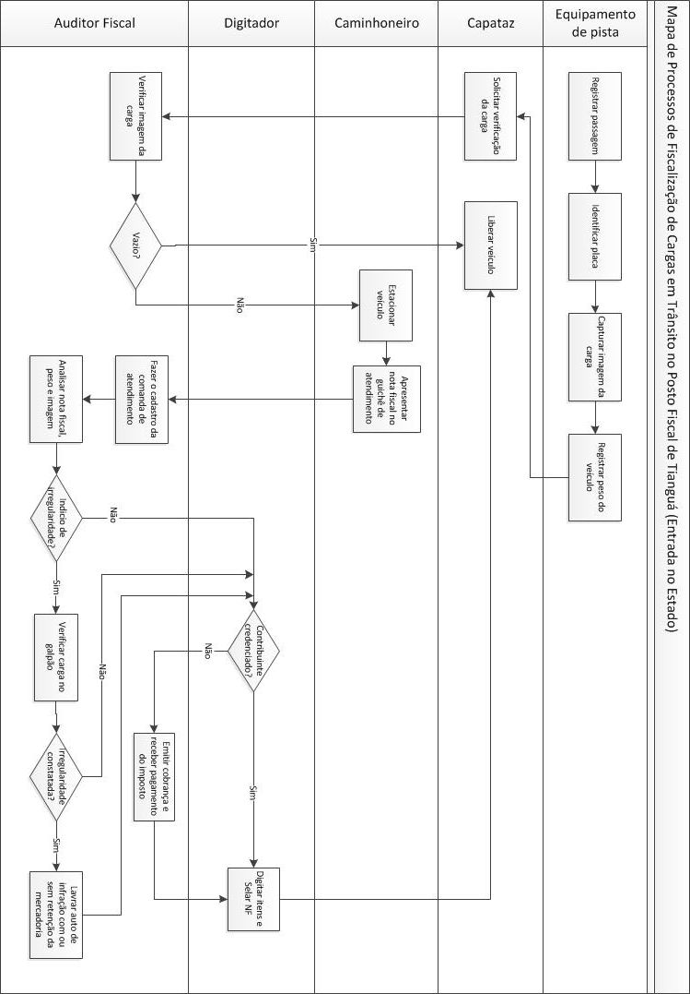

APÊNDICE V – Mapa de Processos de Fiscalização de Cargas em Trânsito no posto Fiscal de Penaforte (Entrada no Estado)
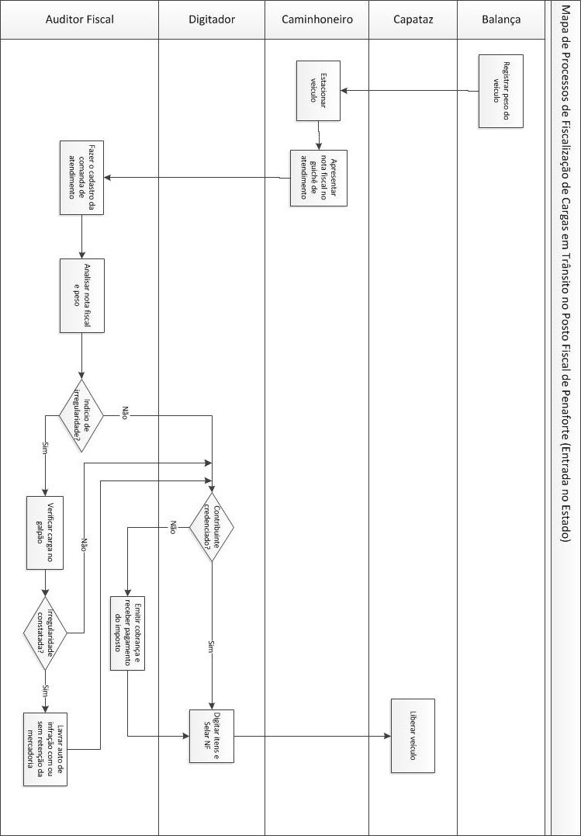

ANEXOS

ANEXO I – Lista de Presença do Treinamento Operacional do FS6000DE
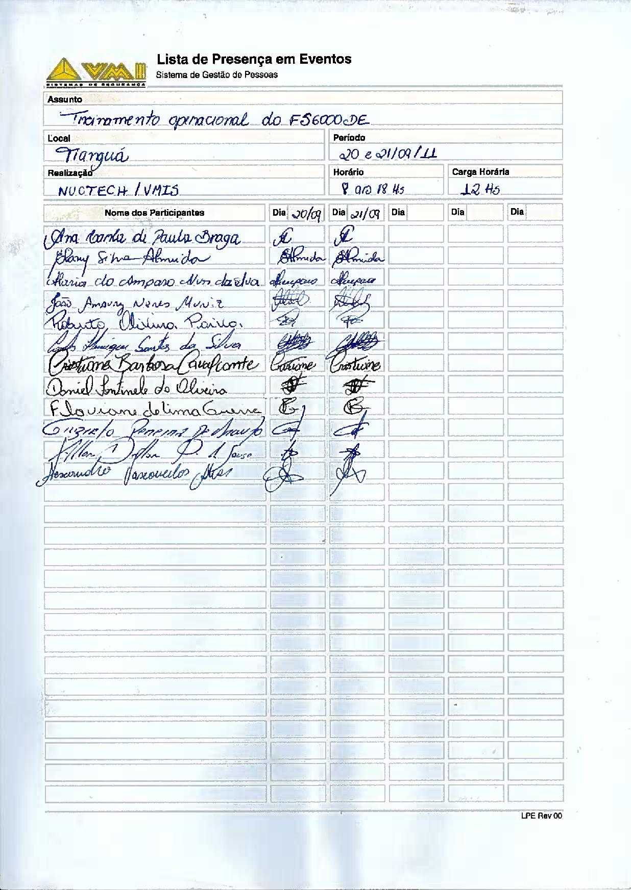

ANEXO II – Relatório Comparativo de Desempenho dos Postos Fiscais de Tianguá e Penaforte (janeiro a junho 2011 X janeiro a junho 2012)

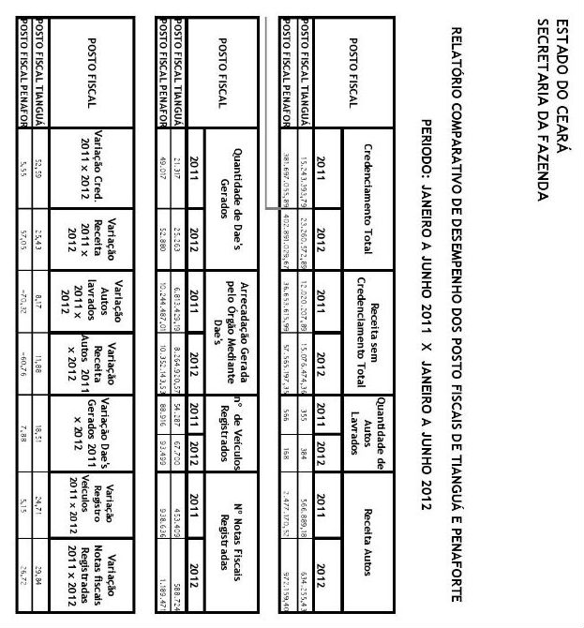

ANEXO III – Relação de Termo de Ocorrência FS 6000 – Tianguá/CE
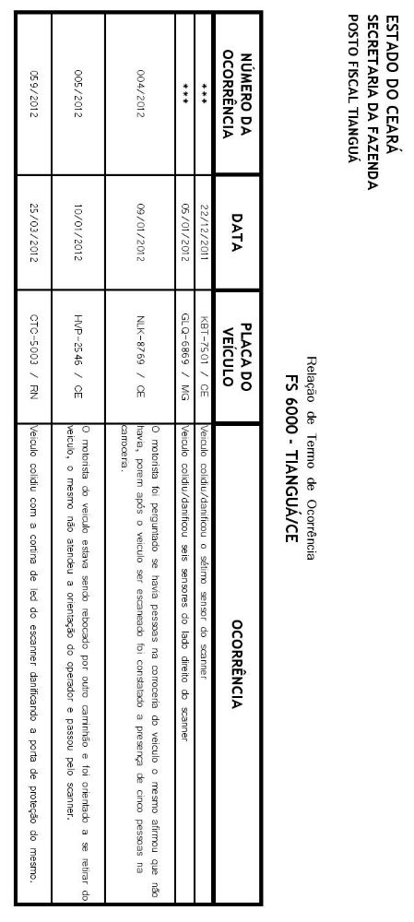

ANEXO IV – Relatório de Monitoramento do Serviço de Suporte Técnico
